サーバプログラミング演習

教科書リユースシステム

外部設計書

第1.2版

[チーム名　†けんた†　]

[学籍番号　16FI036　] [氏名　川東　大輝　]

[学籍番号　16FI050　] [氏名　小林　永樹　]

[学籍番号　16FI072　] [氏名　武井　俊樹　]

[学籍番号　16FI110　] [氏名　増田　翔馬　]

[学籍番号　16FI117　] [氏名　柳沼　優也　]

Page Breakレビュー記録

|  |  |  |  |  |
| --- | --- | --- | --- | --- |
| 回数 | 実施日 | レビュアー氏名 | 指摘内容 | 結果 |
| 1回目  1.0版 | 5/25 | 工藤　尊 | * 画像が背面に隠れている部分があるので直してください（コメント有り） * 管理者はアカウントの情報の閲覧など、学生アカウントとは違う事ができると聞きましたが、画面は学生の設計しか書かれていないので、管理者の画面も作成してください。 * 一部の確認画面が入力フォームのままの設計なので、テキストフィールドで作ってください。（コメント有り） * 一部の外部設計の入出力項目一覧表とイベント一覧表が抜けているので書いてください。 * E-R図についてコメントしましたのでご確認ください。   他、細かい部分はコメントしました。 |  |
| 2回目  X.X版 |  |  |  |  |
| 3回目  X.Y版 |  |  |  |  |

変更履歴

|  |  |  |  |  |
| --- | --- | --- | --- | --- |
| No | 変更箇所 | 変更内容 | 変更者 | 変更日 |
| 1 | 1.画面遷移図, 2.画面設計 | ・管理者側の画面遷移図を追加した.  ・管理者側の画面設計を追加した. | 柳沼優也 | 5/22 |
| 2 | 全体 | ・図番号を変更した. | 武井俊樹  川東大輝 | 5/30 |
| 3 | 1.画面遷移図 | ・「sign in」を「アカウント作成」に変更した.in」を「アカウント作成」に変更した. | 武井俊樹 | 5/30 |
| 4 | 2.画面設計 | ・管理者側、学生側ともにヘッダー, フッター, メニューの画面設計を追加した. | 武井俊樹 | 6/4 |
| 5 | 全体 | ・図を変更した.  ・背面に隠れていた画像を修正した． | 武井俊樹 | 6/4 |
| 6 | 3.E-R図 | ・E-R図を変更した. | 川東大輝 | 6/4 |
| 7 | 1.画面遷移図 | ・学生側の画面遷移図を変更した.  ・画面遷移図の説明を付け加えた. | 武井俊樹  川東大輝 | 6/4 |
| 8 | 2.画面設計 | ・画面のタイトルにナビゲーションを付けた. | 武井俊樹 | 6/4 |
| 9 | 2.画面設計 | ・一部抜けていた入出力項目一覧表, イベント一覧表を追加した.  ・図のキャプチャ番号を変更した. | 小林永樹  川東大輝 | 6/5 |
|  |  |  |  |  |

1.画面遷移図

1.1学生

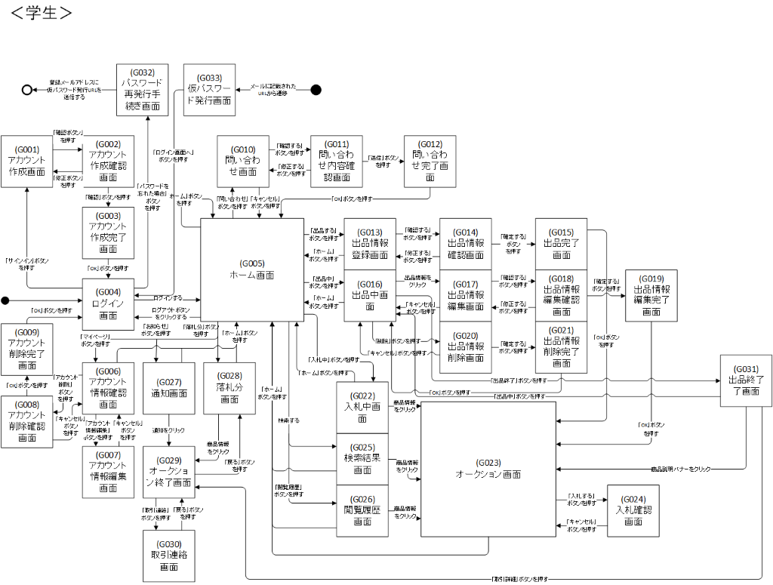

図1：学生の画面遷移図

　教科書リユースシステムの学生の画面遷移図について説明する.

　ホーム画面から遷移できる画面の内, ログイン画面以外の画面にはホーム画面と同じ「お知らせ」ボタン, 「マイページ」ボタン, 「ログアウト」ボタンの3つのボタンがあるヘッダー, 「ホーム」ボタン, 「出品する」ボタン, 「出品状況」ボタン, 「入札中」ボタン, 「落札分」ボタン, 「閲覧履歴」ボタンの6つのボタンがあるメニューバー, ページ上部に移動するボタン, 「お問い合わせ」ボタンの2つのボタンがあるフッターがホーム画面と同じように設置されている.

　ログイン画面には, ユーザ名とパスワードを入力する欄と「ログイン」ボタンの他に, 「パスワードを忘れた場合」ボタンと「新規アカウント作成」ボタンが設置されている.

　ログイン画面の「新規アカウント作成」ボタンを押すと, アカウント作成画面に遷移する. アカウント作成画面には, 氏名, ユーザ名, メールアドレス, メールアドレス確認, パスワード, パスワード確認, 学年（任意）, 学部（任意）, 学科（任意）, 秘密の質問, 秘密の質問の答えを入力する欄と「確認」ボタンが設置されている.

　アカウント作成画面の「確認」ボタンを押すとアカウント作成確認画面へ遷移する. アカウント作成確認画面では, アカウント作成画面で入力された項目と「編集する」ボタンと「登録する」ボタンが設置されている.

　アカウント作成確認画面の「編集する」ボタンを押すとアカウント作成画面に遷移する.

　アカウント作成確認画面「登録する」ボタンを押すとアカウント作成完了画面に遷移する. アカウント作成完了画面には, 「ログイン画面へ」ボタンが設置されており, 押すとログイン画面へ遷移する.

　ログイン画面より学生（ユーザ）が, 教科書リユースシステムにログインすることでホーム画面に遷移する.

　ホーム画面には, ヘッダーとメニューバーがページ上部に, その下に, 教科書名, 価格でソートできる欄が設置されている. さらに, その下に, 教科書イメージとその教科書の教科書名と現在価格が表示されているボタンと「出品する」ボタンが設置されている.

　ヘッダーの「お知らせ」ボタンを押すとお知らせ画面に遷移する. お知らせ画面には, 管理者からの通知や, 「落札しました」, 「出品期限が終了間際です」, 「出品期限が終了しました」などの通知が表示される. それらの通知を押すとそれぞれに対応したページに遷移する. また, プルダウンでお知らせの種類によって通知をソートできる.

　教科書リユースシステムの「マイページ」ボタンを押すとアカウント情報確認画面に遷移する. マイページ画面には, アカウント作成時に入力したアカウント情報が中央揃えで書かれており, その下に「マイページ編集」ボタン, 「アカウント削除」ボタンが設置されている.

　アカウント情報確認画面の「マイページ編集」ボタンを押すとアカウント情報編集画面に遷移する. アカウント情報編集画面には, 「現在のパスワード」, 「新しいパスワード」, 「パスワードの確認」を入力する欄が設置されている. また, その下に, 「学年」, 「学部」, 「学科」, 「秘密の質問」がプルダウンで, 「秘密の質問の答え」の記入欄で設置されている. さらに, その下に, 「編集完了」ボタンと「キャンセル」ボタンが設置されている.

　「編集完了」ボタンを押すとアカウント情報編集画面で入力したアカウント情報を反映し, マイページ画面に遷移する.

　「キャンセル」ボタンを押すとアカウント情報編集画面で入力したアカウント情報を破棄し, マイページ画面に遷移する.

　「アカウント削除」ボタンを押すとアカウント削除確認画面に遷移する. アカウント削除確認画面には「削除する」ボタンと「キャンセル」ボタンが設置されている.

　「削除する」ボタンを押すとアカウント削除完了画面に遷移する. アカウント削除完了画面にある「OK」ボタンを押すとログイン画面に遷移する. また, 「キャンセル」ボタンを押すとマイページ画面に遷移する.

　教科書リユースシステムの「ログアウト」ボタンを押すとログイン画面に遷移する.

　教科書リユースシステムのメニューバーの「ホーム」バーを押すとホーム画面に遷移する.

　教科書リユースシステムのホーム画面以外の「ホーム」ボタンのある画面で「ホーム」ボタンを押すと, ホーム画面に遷移する.

　教科書リユースシステムのメニューバーの「出品する」ボタンを押すと出品情報登録画面に遷移する. 出品情報登録画面には, 教科書のイメージ画像を載せることができる欄と商品情報を設定できる欄やプルダウンが設置されている. 商品情報には, 「教科書名」, 「状態」のプルダウン, 「開始価格」, 「終了日時」, 「受け渡し日時（任意）」, 「受け渡し場所（任意）」, 「商品の説明　授業の感想」を入力する欄が設置されている. また, それらの下に「出品する」ボタンが設置されている.

　出品情報登録画面の「出品する」ボタンを押すと, 出品情報確認画面に遷移する. 出品情報確認画面には, 出品情報登録画面で入力をしたものが表示される. その下に, 「修正する」ボタン, 「登録する」ボタンが設置されている.

　出品情報確認画面の「修正する」ボタンを押すと, 出品情報登録画面に遷移する.

　出品情報確認画面の「登録する」ボタンを押すと, 出品完了画面に遷移する. 出品完了画面には, 「出品中へ」ボタン, 「ホーム画面へ」ボタンが設置されている.

　出品完了画面の「出品中へ」ボタンを押すと, 出品中画面へ遷移する.

　出品完了画面の「ホーム画面へ」ボタンを押すと, ホーム画面へ遷移する.

1.2管理者

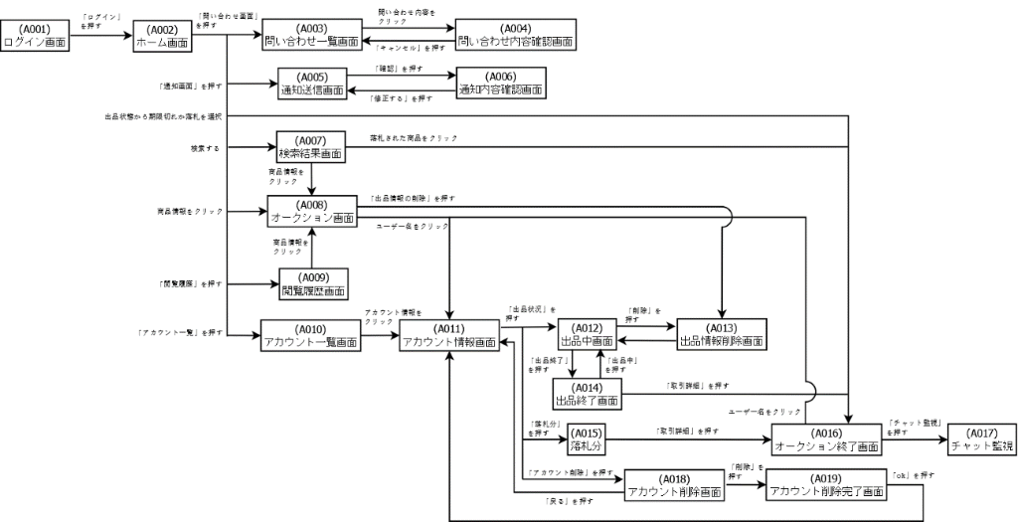

図2：管理者の画面遷移図

　教科書リユースシステムの管理者の画面遷移図について説明する.

　管理者は, 管理者用のアカウントを用いて, ログイン画面より教科書リユースシステムにログインすることで管理者用のホーム画面に遷移する.

　管理者用のホーム画面には「ログアウト」ボタンのみのヘッダー, 「ホーム」ボタン, 「アカウント一覧」ボタン, 「問い合わせ画面」ボタン, 「通知画面」ボタン, 「閲覧履歴」ボタンの5つのボタンからなるメニューバー, 教科書名を入力する欄, 価格と出品状態を選択するプルダウン, 教科書イメージとその教科書の教科書名と現在価格が表示されているボタンが設置されている.

Page Break

2. 画面設計

2.1.学生

＜学生＞

ヘッダー

C:\Users\Masuda\AppData\Local\Microsoft\Windows\INetCache\Content.MSO\AFDCEF06.tmp

図3：ヘッダー

　入出力項目一覧表

|  |  |  |  |  |  |  |  |
| --- | --- | --- | --- | --- | --- | --- | --- |
| 番号 | 項目ID | 項目名 | 種別 | I/O | 必須入力 | 文字数 | 説明 |
| 1 | notice | お知らせ | ボタン | I/O | ― | ― | イベント1起動 |
| 2 | mypage | マイページ | ボタン | I | ― | ― | イベント2起動 |
| 3 | logout | ログアウト | ボタン | I | ― | ― | イベント3起動 |

　イベント一覧表

|  |  |  |  |  |  |
| --- | --- | --- | --- | --- | --- |
| 番号 | イベントID | イベント名 | 遷移先 | 遷移先ファイル名 | 処理内容 |
| 1 | notice | お知らせ | G027 | notice.jsp | 通知画面に遷移する |
| 2 | mypage | マイページ | G006 | mypage.jsp | マイページに遷移する |
| 3 | logout | ログアウト | G004 | logout.jsp | ログイン画面に遷移するとともに, セッションを切る |

フッター



図4：フッター

入出力項目一覧表

|  |  |  |  |  |  |  |  |
| --- | --- | --- | --- | --- | --- | --- | --- |
| 番号 | 項目ID | 項目名 | 種別 | I/O | 必須入力 | 文字数 | 説明 |
| 1 | question | 問い合わせ | ボタン | I | ― | ― | イベント1起動 |
| 2 | upButton | 上部に戻るボタン | ボタン | I | ― | ― | ホーム画面上部に移動する |

　イベント一覧表

|  |  |  |  |  |  |
| --- | --- | --- | --- | --- | --- |
| 番号 | イベントID | イベント名 | 遷移先 | 遷移先ファイル名 | 処理内容 |
| 1 | question | 問い合わせ | G010 | question.jsp | 問い合わせ画面に遷移する |

メニュー

C:\Users\Masuda\AppData\Local\Microsoft\Windows\INetCache\Content.MSO\EE4299B2.tmp

図5：メニュー

入出力項目一覧表

|  |  |  |  |  |  |  |  |
| --- | --- | --- | --- | --- | --- | --- | --- |
| 番号 | 項目ID | 項目名 | 種別 | I/O | 必須入力 | 文字数 | 説明 |
| 1 | home | ホーム | ボタン | I | ― | ― | イベント1起動 |
| 2 | exhibit | 出品 | ボタン | I | ― | ― | イベント2起動 |
| 3 | exhibitList | 出品状況 | ボタン | I | ― | ― | イベント3起動 |
| 4 | bidList | 入札中 | ボタン | I | ― | ― | イベント4起動 |
| 5 | bitendList | 落札分 | ボタン | I | ― | ― | イベント5起動 |
| 6 | history | 閲覧履歴 | ボタン | I | ― | ― | イベント6起動 |

　イベント一覧表

|  |  |  |  |  |  |
| --- | --- | --- | --- | --- | --- |
| 番号 | イベントID | イベント名 | 遷移先 | 遷移先ファイル名 | 処理内容 |
| 1 | home | ホーム | G005 | home.jsp | ホーム画面に遷移する |
| 2 | exhibit | 出品 | G013 | exhibit.jsp | 出品情報登録画面に遷移する |
| 3 | exhibitList | 出品状況 | G016 | exhibitList.jsp | 出品情報画面に遷移する |
| 4 | bidList | 入札中 | G022 | bidList.jsp | 入札中画面に遷移する |
| 5 | bidendList | 落札分 | G028 | bidendList.jsp | 落札分画面に遷移する |
| 6 | history | 閲覧履歴 | G026 | history.jsp | 閲覧履歴画面に遷移する |

G001-アカウント作成画面

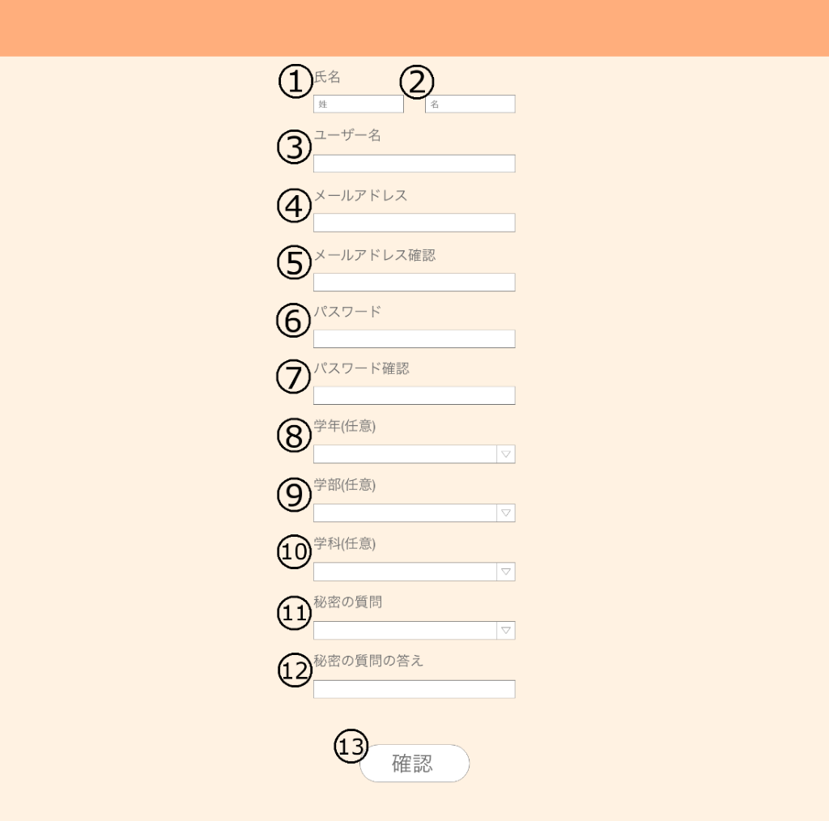

図6：アカウント作成画面

入出力項目一覧表

|  |  |  |  |  |  |  |  |
| --- | --- | --- | --- | --- | --- | --- | --- |
| 番号 | 項目ID | 項目名 | 種別 | I/O | 必須入力 | 文字数 | 説明 |
| 1 | lastName | 姓 | テキスト | I | 必須 | 1～10 | 姓を入力する |
| 2 | firstName | 名 | テキスト | I | 必須 | 1～10 | 名を入力する |
| 3 | userName | ユーザ名 | テキスト | I | 必須 | 4～20 | ユーザ名入力する |
| 4 | mailAd | メールアドレス | テキスト | I | 必須 | ― | メールアドレスを入力する |
| 5 | mailAdRe | メールアドレス確認 | テキスト | I | 必須 | ― | メールアドレスを確認する |
| 6 | pass | パスワード | テキスト | I | 必須 | 8～16 | パスワードを入力する |
| 7 | passRe | パスワード確認 | テキスト | I | 必須 | 8～16 | パスワードを確認する |
| 8 | grade | 学年 | プルダウン | I | ― | ― | 学年を入力する |
| 9 | underGraduate | 学部 | プルダウン | I | ― | ― | 学部を入力する |
| 10 | department | 学科 | プルダウン | I | ― | ― | 学科を衆力する |
| 11 | secretQuestion | 秘密の質問 | プルダウン | I | 必須 | ― | 秘密の質問を選択する |
| 12 | secretQuestionAnswer | 秘密の質問の答え | テキスト | I | 必須 | 1～10 | 秘密の質問の答えを入力する |
| 13 | confirm | 確認 | ボタン | I | ― | ― | イベント１or2or3or4起動 |

　イベント一覧表

|  |  |  |  |  |  |
| --- | --- | --- | --- | --- | --- |
| 番号 | イベントID | イベント名 | 遷移先 | 遷移先ファイル名 | 処理内容 |
| 1 | createAccuntConfirmation | アカウント作成情報確認 | G002 | createAccountConfrm.jsp | アカウント作成確認画面に遷移する |
| 2 | blank | 必須項目未記入 | ― | ― | 必須項目が記入されていないことをメッセージで表示する |
| 3 | used | 使用済 | ― | ― | 既に利用されているユーザ名もしくはメールアドレスが入力された場合, その旨を示すメッセージを表示する |
| 4 | notAvailable | 使用不可 | ― | ― | 氏名やユーザ名などの欄に使用できない文字が含まれていることをメッセージで表示する |

G002-アカウント作成確認画面

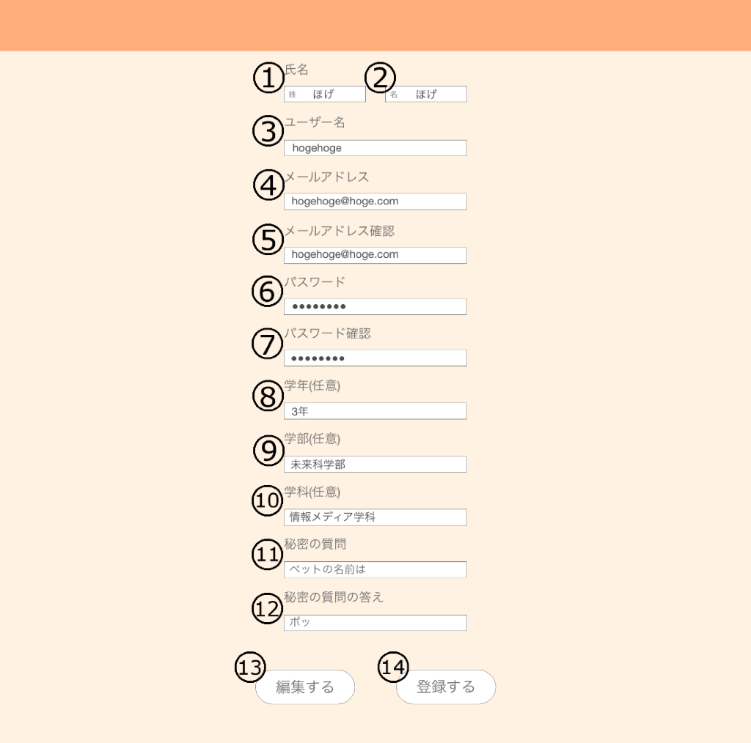

図8：アカウント作成確認画面

入出力項目一覧表

|  |  |  |  |  |  |  |  |
| --- | --- | --- | --- | --- | --- | --- | --- |
| 番号 | 項目ID | 項目名 | 種別 | I/O | 必須入力 | 文字数 | 説明 |
| 1 | familyName | 姓 | テキスト | O | ― | ― | 姓を表示する |
| 2 | firstName | 名 | テキスト | O | ― | ― | 名を表する |
| 3 | userName | ユーザ名 | テキスト | O | ― | ― | ユーザ名を表示する |
| 4 | mailAd | メールアドレス | テキスト | O | ― | ― | メールアドレスを表示する |
| 5 | mailAdRe | メールアドレス確認 | テキスト | O | ― | ― | メールアドレスを表示する |
| 6 | pass | パスワード | テキスト | O | ― | ― | パスワードを表示する |
| 7 | passRe | パスワード確認 | テキスト | O | ― | ― | パスワードを表示する |
| 8 | grade | 学年 | テキスト | O | ― | ― | 学年を表示する |
| 9 | underGraduate | 学年b | テキスト | O | ― | ― | 学部を表示する |
| 10 | department | 学科 | テキスト | O | ― | ― | 学科を表示する |
| 11 | secretQuestion | 秘密の質問 | テキスト | O | ― | ― | 秘密の質問を表しする |
| 12 | secretQuestionAnswer | 秘密の質問の答え | テキスト | O | ― | ― | 秘密の質問の答えを表示 |
| 13 | edit | 編集 | ボタン | Ｉ | ― | ― | イベント1起動 |
| 14 | register | 登録 | ボタン | Ｉ | ― | ― | イベント2起動 |

　イベント一覧表

|  |  |  |  |  |  |
| --- | --- | --- | --- | --- | --- |
| 番号 | イベントID | イベント名 | 遷移先 | 遷移先ファイル名 | 処理内容 |
| 1 | edit | アカウント編集 | G001 | createAccount.jsp | アカウント作成画面に遷移する |
| 2 | register | アカウント情報の登録を完了する | G003 | CreateComp.jsp | アカウント作成完了画面に遷移する |

G003-アカウント作成完了画面

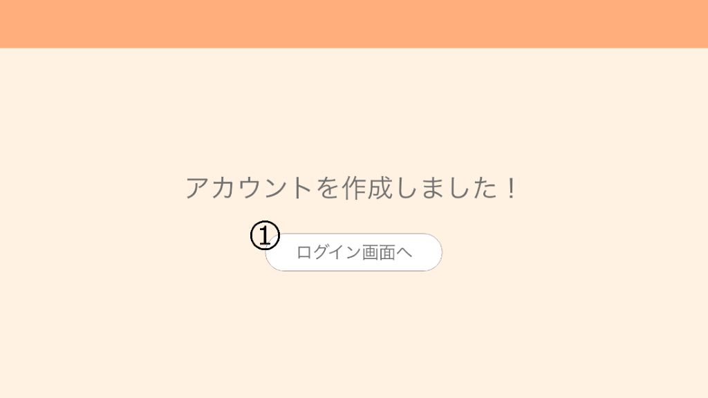

図8：アカウント作成完了画面

入出力項目一覧表

|  |  |  |  |  |  |  |  |
| --- | --- | --- | --- | --- | --- | --- | --- |
| 番号 | 項目ID | 項目名 | 種別 | I/O | 必須入力 | 文字数 | 説明 |
| 1 | startLogin | アカウント作成の完了 | ボタン | I | ― | ― | イベント1起動 |

　イベント一覧表

|  |  |  |  |  |  |
| --- | --- | --- | --- | --- | --- |
| 番号 | イベントID | イベント名 | 遷移先 | 遷移先ファイル名 | 処理内容 |
| 1 | startLogin | アカウント作成の完了 | G004 | login.jsp | ログイン画面に遷移する |

G004-ログイン画面

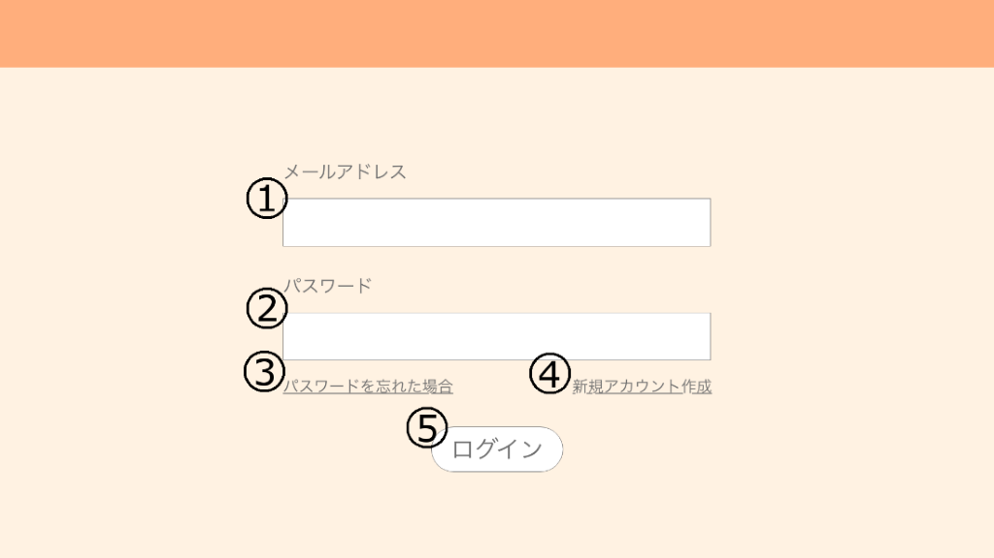

図9：ログイン画面

入出力項目一覧表

|  |  |  |  |  |  |  |  |
| --- | --- | --- | --- | --- | --- | --- | --- |
| 番号 | 項目ID | 項目名 | 種別 | I/O | 必須入力 | 文字数 | 説明 |
| 1 | mailAd | メールアドレス | テキスト | I | 必須 | ― | メールアドレス入力 |
| 2 | pass | パスワード | テキスト | I | 必須 | 8～16 | パスワード入力 |
| 3 | passForget | パスワードを忘れた | ボタン | I | ― | ― | イベント1起動 |
| 4 | newAccount | 新規アカウント作成 | ボタン | I | ― | ― | イベント2起動 |
| 5 | login | ログイン | ボタン | I | ― | ― | イベント3or4起動 |

　イベント一覧表

|  |  |  |  |  |  |
| --- | --- | --- | --- | --- | --- |
| 番号 | イベントID | イベント名 | 遷移先 | 遷移先ファイル名 | 処理内容 |
| 1 | passForget | パスワード忘れ | G032 | passReissue.jsp | パスワード再発行手続き画面に遷移する |
| 2 | newAccount | 新規アカウント作成 | G001 | CreateAccount.jsp | アカウント作成画面に遷移する |
| 3 | login | ログイン | G005 | home.jsp | ログインに成功した場合ホーム画面に遷移する |
| 4 | loginMiss | ログイン失敗 | G004 | login.jsp | ログインに失敗した場合再度ログイン画面に遷移する |

G005-ホーム画面

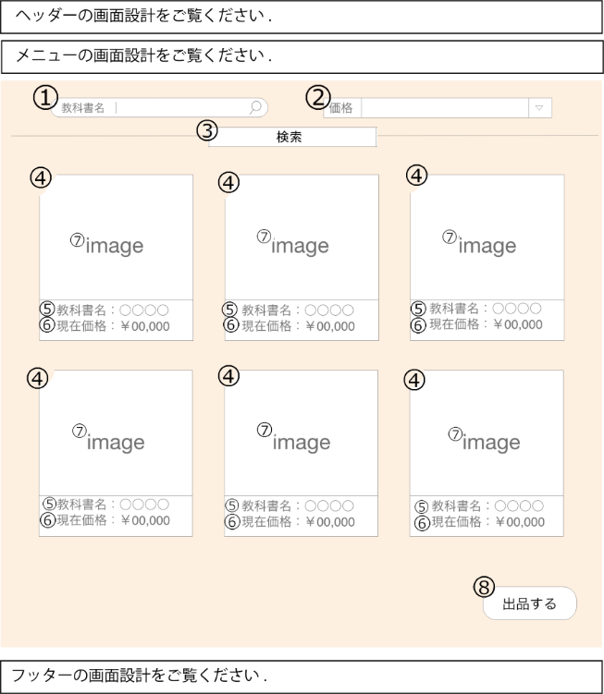

図12：ホーム画面

入出力項目一覧表

|  |  |  |  |  |  |  |  |
| --- | --- | --- | --- | --- | --- | --- | --- |
| 番号 | 項目ID | 項目名 | 種別 | I/O | 必須入力 | 文字数 | 説明 |
| 1 | serchTextName | 検索教科書名 | テキスト | I | ― | 0~30 | 教科書名を入力する |
| 2 | serchTextPrice | 検索価格 | プルダウン | I | ― | ― | 希望の時価を選択する |
| 3 | search | 検索 | ボタン | I | ― | ― | イベント3を起動 |
| 4 | toAuction | 商品詳細 | ボタン | I | ― | ― | イベント1を実行 |
| 5 | tradeTextName | 教科書名 | テキスト | O | ― | 1~30 | 教科書名を表示する |
| 6 | tradeTextPrice | 価格 | テキスト | O | ― | 1~9 | 価格を表示する |
| 7 | tradeTextImageO | イメージ | ボタンと画像 | O | ― | ― | 出品されている教科書のイメージ画像を表示する |
| 8 | exhibit | 出品 | ボタン | I | ― | ― | イベント2起動 |

　イベント一覧表

|  |  |  |  |  |  |
| --- | --- | --- | --- | --- | --- |
| 番号 | イベントID | イベント名 | 遷移先 | 遷移先ファイル名 | 処理内容 |
| 1 | toAuction | 商品詳細 | G023 | auction.jsp | オークション画面に遷移する |
| 2 | exhibit | 出品 | G013 | exhibit.jsp | 出品情報登録画面に遷移する |
| 3 | search | 検索 | G025 | searchAuctionResult.jsp | 検索結果画面に遷移する |

G006-アカウント情報確認画面

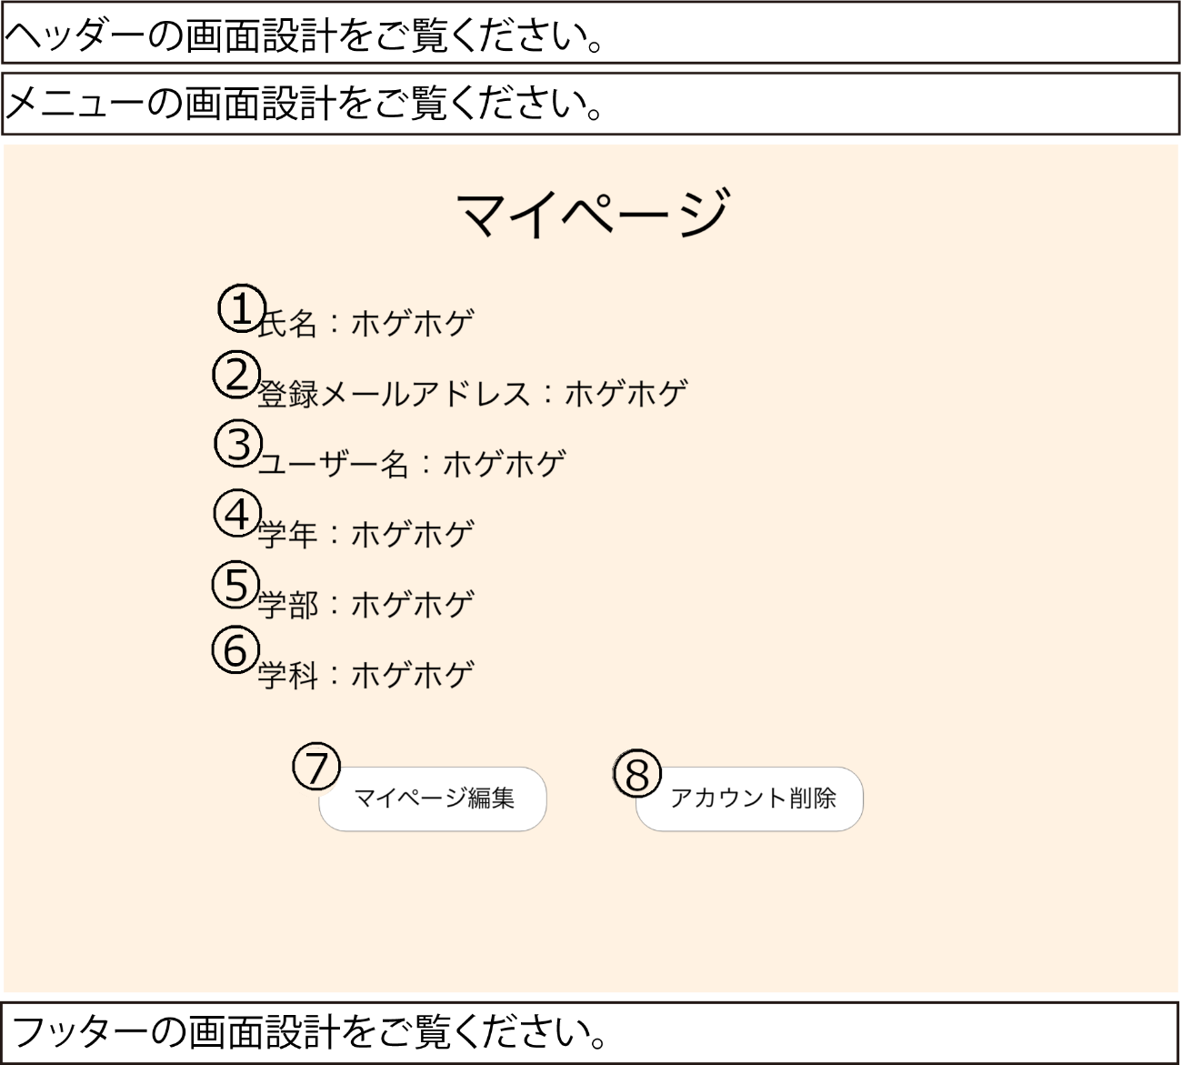

図11：アカウント情報確認画面

入出力項目一覧表

|  |  |  |  |  |  |  |  |
| --- | --- | --- | --- | --- | --- | --- | --- |
| 番号 | 項目ID | 項目名 | 種別 | I/O | 必須入力 | 文字数 | 説明 |
| 1 | name | 氏名 | テキスト | O | ― | ― | アカウントDBに登録されている性と名の情報を組み合わせ,氏名として表示する |
| 2 | mailAd | メールアドレス | テキスト | O | ― | ― | メールアドレスを表示する |
| 3 | userName | ユーザ名 | テキスト | O | ― | ― | ユーザ名を表示する |
| 4 | grade | 学年 | テキスト | O | ― | ― | 学年を表示する |
| 5 | underGraduate | 学部 | テキスト | O | ― | ― | 学部を表示する |
| 6 | department | 学科 | テキスト | O | ― | ― | 学科を表示する |
| 7 | edit | マイページ編集ボタン | テキスト | I | ― | ― | イベント1起動 |
| 8 | delete | アカウント削除ボタン | ボタン | I |  |  | イベント2起動 |

　イベント一覧表

|  |  |  |  |  |  |
| --- | --- | --- | --- | --- | --- |
| 番号 | イベントID | イベント名 | 遷移先 | 遷移先ファイル名 | 処理内容 |
| 1 | edit | マイページ編集 | G007 | mypageEditing.jsp | アカウント情報編集画面に遷移する |
| 2 | delete | アカウント削除 | G008 | mypageDelete.jsp | アカウント削除確認画面に遷移する |

G007-アカウント情報編集画面

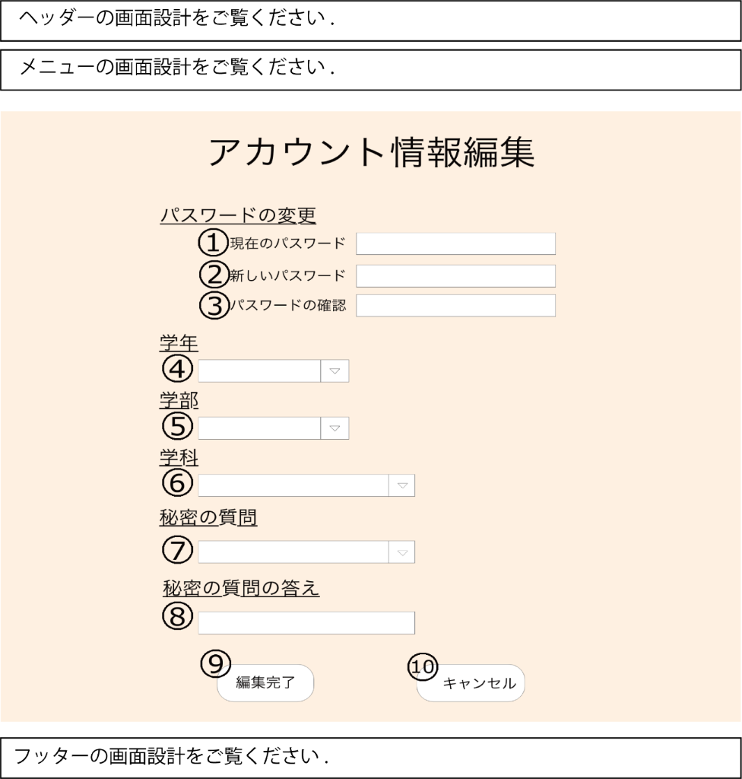

図12：アカウント情報編集画面

入出力項目一覧表

|  |  |  |  |  |  |  |  |  |
| --- | --- | --- | --- | --- | --- | --- | --- | --- |
| 番号 | 項目ID | 項目名 | 種別 | I/O | 必須入力 | 文字数 | 説明 | |
| 1 | nowPass | 現在のパスワードの入力 | テキスト | I | 必須 | 8～16 | 現在のパスワードを入力する |  |
| 2 | newPass | 新しいパスワードの入力 | テキスト | I | 必須 | 8～16 | 新しいパスワードを入力する | |
| 3 | newPassRe | 新しいパスワードの入力（確認用） | テキスト | I | 必須 | 8～16 | もう一度同じ新しいパスワードを入力する | |
| 4 | newGrade | 新しい学年 | プルダウン | I | ― | ― | 新しい学年を選択する | |
| 5 | newUnderGraduate | 新しい学部 | プルダウン | I | ― | ― | 新しい学部を選択する | |
| 6 | newDepartment | 新しい学科 | プルダウン | I | ― | ― | 新しい学科を選択する | |
| 7 | secretQuestion | 秘密の質問の入力 | テキスト | I | ― | ― | 秘密の質問を入力する |  |
| 8 | secretQuestionRe | 秘密の質問の入力（確認用） | テキスト | I | ― | ― | 秘密の質問を入力する |  |
| 9 | editComp | 編集完了ボタン | ボタン | I | ― | ― | イベント1or2起動 | |
| 10 | cancel | キャンセルボタン | ボタン | I | ― | ― | イベント3起動 | |

　イベント一覧表

|  |  |  |  |  |  |
| --- | --- | --- | --- | --- | --- |
| 番号 | イベントID | イベント名 | 遷移先 | 遷移先ファイル名 | 処理内容 |
| 1 | editComp | 編集完了 | G006 | mypage.jsp | 新しく入力されたアカウント情報を反映し, アカウント情報か確認画面に遷移する |
| 2 | blank | 必須項目未記入 | ― | ― | 必須項目が記入されていないことをメッセージで表示する |
| 3 | cancel | キャンセル | G006 | mypage.jsp | 新しく入力された情報を破棄し, アカウント情報確認画面に遷移する |

G008-アカウント削除確認画面

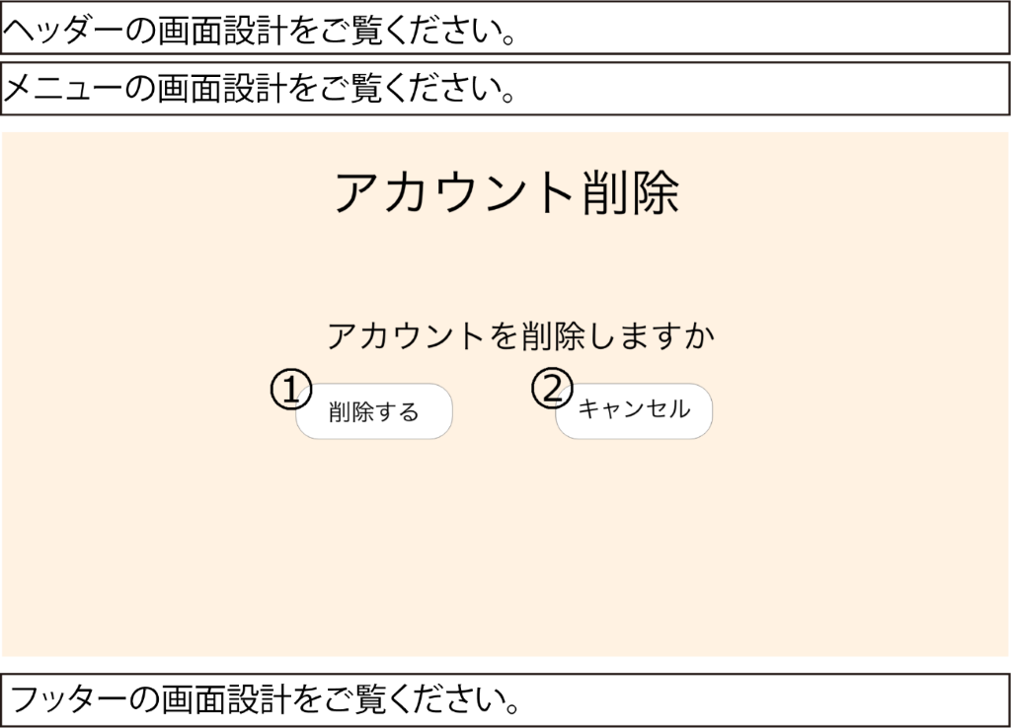

図13：アカウント削除確認画面

入出力項目一覧表

|  |  |  |  |  |  |  |  |
| --- | --- | --- | --- | --- | --- | --- | --- |
| 番号 | 項目ID | 項目名 | 種別 | I/O | 必須入力 | 文字数 | 説明 |
| 1 | delete | 削除するボタン | ボタン | I | ― | ― | イベント1起動 |
| 2 | cancel | キャンセルボタン | ボタン | I | ― | ― | イベント2起動 |

　イベント一覧表

|  |  |  |  |  |  |
| --- | --- | --- | --- | --- | --- |
| 番号 | イベントID | イベント名 | 遷移先 | 遷移先ファイル名 | 処理内容 |
| 1 | delete | 削除する | G009 | deleteConfirm.jsp | アカウント削除完了画面に遷移する |
| 2 | cancel | キャンセル | G006 | mypage.jsp | アカウント情報確認画面に遷移する |

G009-アカウント削除完了画面

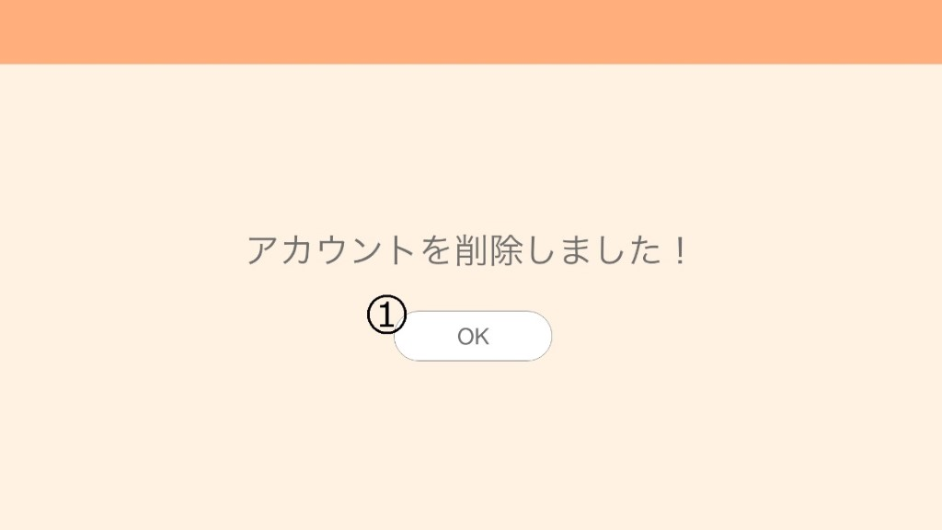

図14：アカウント削除完了画面

入出力項目一覧表

|  |  |  |  |  |  |  |  |
| --- | --- | --- | --- | --- | --- | --- | --- |
| 番号 | 項目ID | 項目名 | 種別 | I/O | 必須入力 | 文字数 | 説明 |
| 1 | OK | アカウント削除完了 | ボタン | I | ― | ― | イベント１起動 |

　イベント一覧表

|  |  |  |  |  |  |
| --- | --- | --- | --- | --- | --- |
| 番号 | イベントID | イベント名 | 遷移先 | 遷移先ファイル名 | 処理内容 |
| 1 | OK | アカウント削除完了 | G004 | login.jsp | ログイン画面へ遷移する |

G010-問い合わせ内容画面

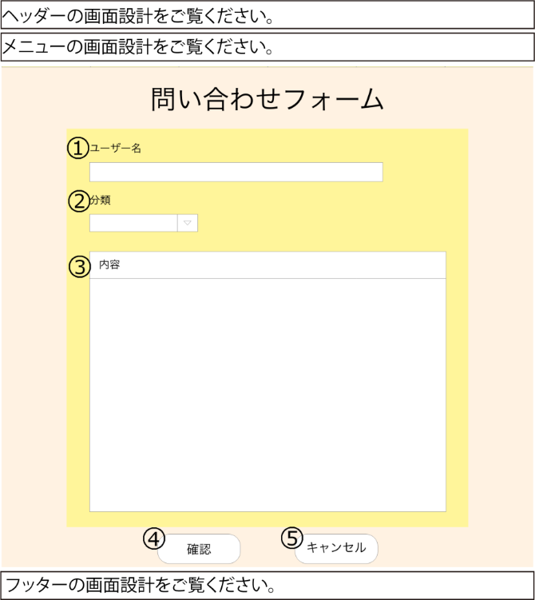

図15：問い合わせ内容画面

入出力項目一覧表

|  |  |  |  |  |  |  |  |
| --- | --- | --- | --- | --- | --- | --- | --- |
| 番号 | 項目ID | 項目名 | 種別 | I/O | 必須入力 | 文字数 | 説明 |
| 1 | userName | ユーザ名 | テキスト | I | 必須 | 4~20 | ユーザ名入力する |
| 2 | questionGroup | 分類 | プルダウン | I | 必須 | ― | どういう分類の問い合わせかを選択する |
| 3 | textBox | 内容 | テキスト | I | 必須 | 10~800 | 問い合わせの内容を入力する |
| 4 | confirm | 確認ボタン | ボタン | I | ― | ― | イベント1or2起動 |
| 5 | cancel | キャンセルボタン | ボタン | I | ― | ― | イベント3起動 |

　イベント一覧表

|  |  |  |  |  |  |
| --- | --- | --- | --- | --- | --- |
| 番号 | イベントID | イベント名 | 遷移先 | 遷移先ファイル名 | 処理内容 |
| 1 | confirm | 確認 | G011 | questionConfirm.jsp | 問い合わせ内容確認画面に遷移する |
| 2 | blank | 必須項目未記入 | ― | ― | 記入必須項目が未記入であることをメッセージで表示する |
| 3 | cancel | キャンセル | G005 | home.jsp | ホーム画面に遷移する |

G011-問い合わせ内容確認画面

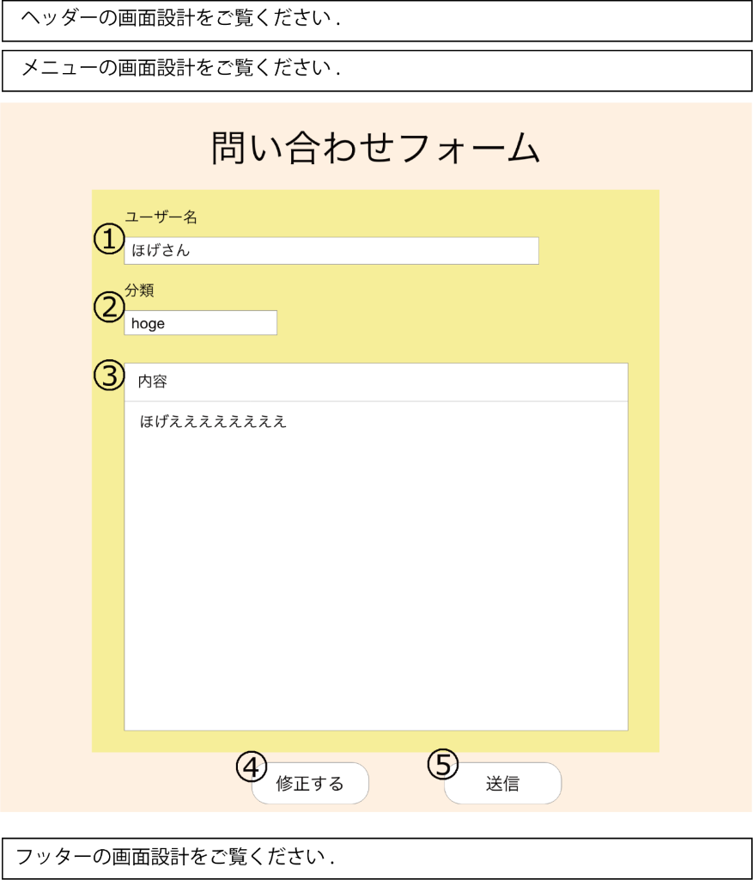

図16： 問い合わせ内容確認画面

入出力項目一覧表

|  |  |  |  |  |  |  |  |
| --- | --- | --- | --- | --- | --- | --- | --- |
| 番号 | 項目ID | 項目名 | 種別 | I/O | 必須入力 | 文字数 | 説明 |
| 1 | userName | ユーザ名 | テキスト | O | 必須 | 4～20 | ユーザ名が表示される |
| 2 | questionGroup | 分類 | テキスト | O | 必須 | ― | 分類が表示される |
| 3 | content | 内容 | テキスト | O | 必須 | ― | 入力した内容が表示される |
| 4 | edit | 修正する | ボタン | I | ― | ― | イベント1起動 |
| 5 | register | 送信 | ボタン | I | ― | ― | イベント2起動 |

　イベント一覧表

|  |  |  |  |  |  |
| --- | --- | --- | --- | --- | --- |
| 番号 | イベントID | イベント名 | 遷移先 | 遷移先ファイル名 | 処理内容 |
| 1 | edit | 修正する | G010 | question.jsp | 問い合わせ内容画面 |
| 2 | register | 送信 | G012 | transmission.jsp | 問い合わせ完了画面 |

G012-問い合わせ完了画面

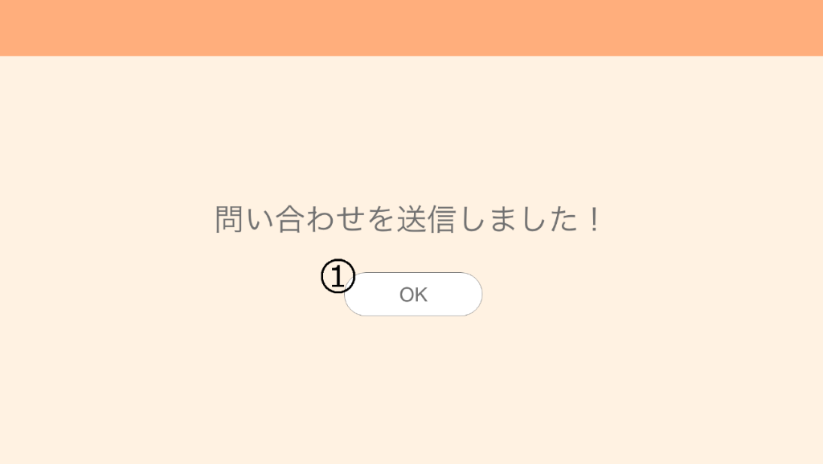

図17：問い合わせ送信完了画面

入出力項目一覧表

|  |  |  |  |  |  |  |  |
| --- | --- | --- | --- | --- | --- | --- | --- |
| 番号 | 項目ID | 項目名 | 種別 | I/O | 必須入力 | 文字数 | 説明 |
| 1 | OK | 問い合わせ送信完了 | ボタン | I | ― | ― | イベント１起動 |

　イベント一覧表

|  |  |  |  |  |  |
| --- | --- | --- | --- | --- | --- |
| 番号 | イベントID | イベント名 | 遷移先 | 遷移先ファイル名 | 処理内容 |
| 1 | OK | 問い合わせ送信完了 | G005 | home.jsp | 「OK」ボタンを押すとホーム画面に遷移する |

G013-出品情報登録画面

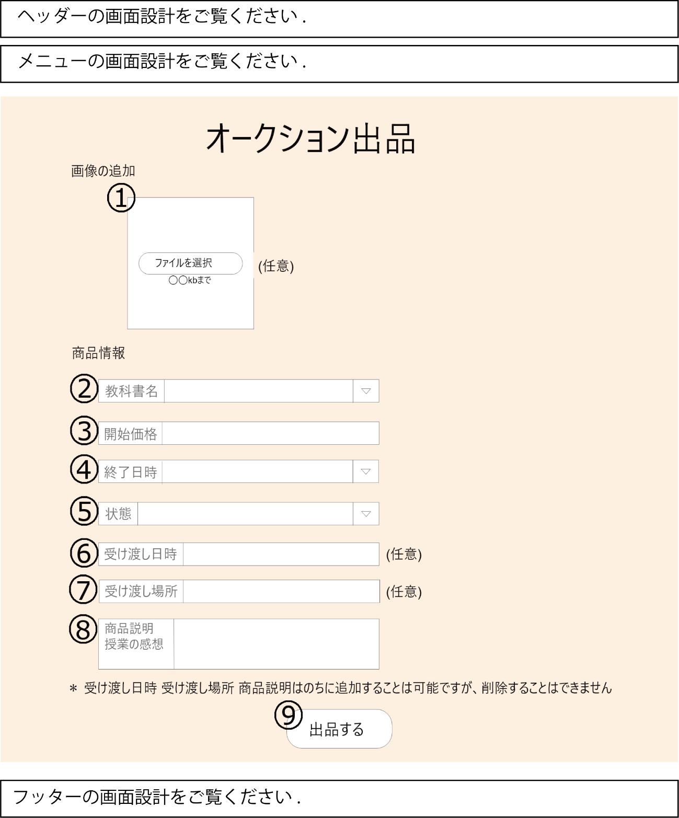

図18： 出品情報登録画面

入出力項目一覧表

|  |  |  |  |  |  |  |  |
| --- | --- | --- | --- | --- | --- | --- | --- |
| 番号 | 項目ID | 項目名 | 種別 | I/O | 必須入力 | 文字数 | 説明 |
| 1 | tradeTextimageI/O | イメージ | 画像 | I/O | ― | ― | 画像をアップロードし、表示 |
| 2 | tradeTextName | 教科書名 | テキスト | I | 必須 | 1~30 | 教科書名を入力 |
| 3 | tradeTextPrice | 価格 | テキスト | I | 必須 | 0~9 | 開始価格を入力 |
| 4 | auctionEndTime | 終了日時 | プルダウン | I | 必須 |  | 終了日時を入力 |
| 5 | tradeTextState | 状態 | プルダウン | I | 必須 | ― | 商品の状態を選択 |
| 6 | tradeTime | 受け渡し日時 | テキスト | I | ― | ― | 受け渡し時間帯を入力 |
| 7 | tradePlace | 受け渡し場所 | テキスト | I | ― | ― | 受け渡し場所を入力 |
| 8 | tradeTextExplain | 商品説明 | テキスト | I | ― | 0~100 | 商品説明を入力 |
| 9 | exhibit | 出品する | ボタン | I | ― | ― | イベント1起動 |

　イベント一覧表

|  |  |  |  |  |  |
| --- | --- | --- | --- | --- | --- |
| 番号 | イベントID | イベント名 | 遷移先 | 遷移先ファイル名 | 処理内容 |
| 1 | exhibit | 出品する | G014 | exhibitConfirm.jsp | 出品情報確認画面に遷移する |

G014-出品情報確認画面

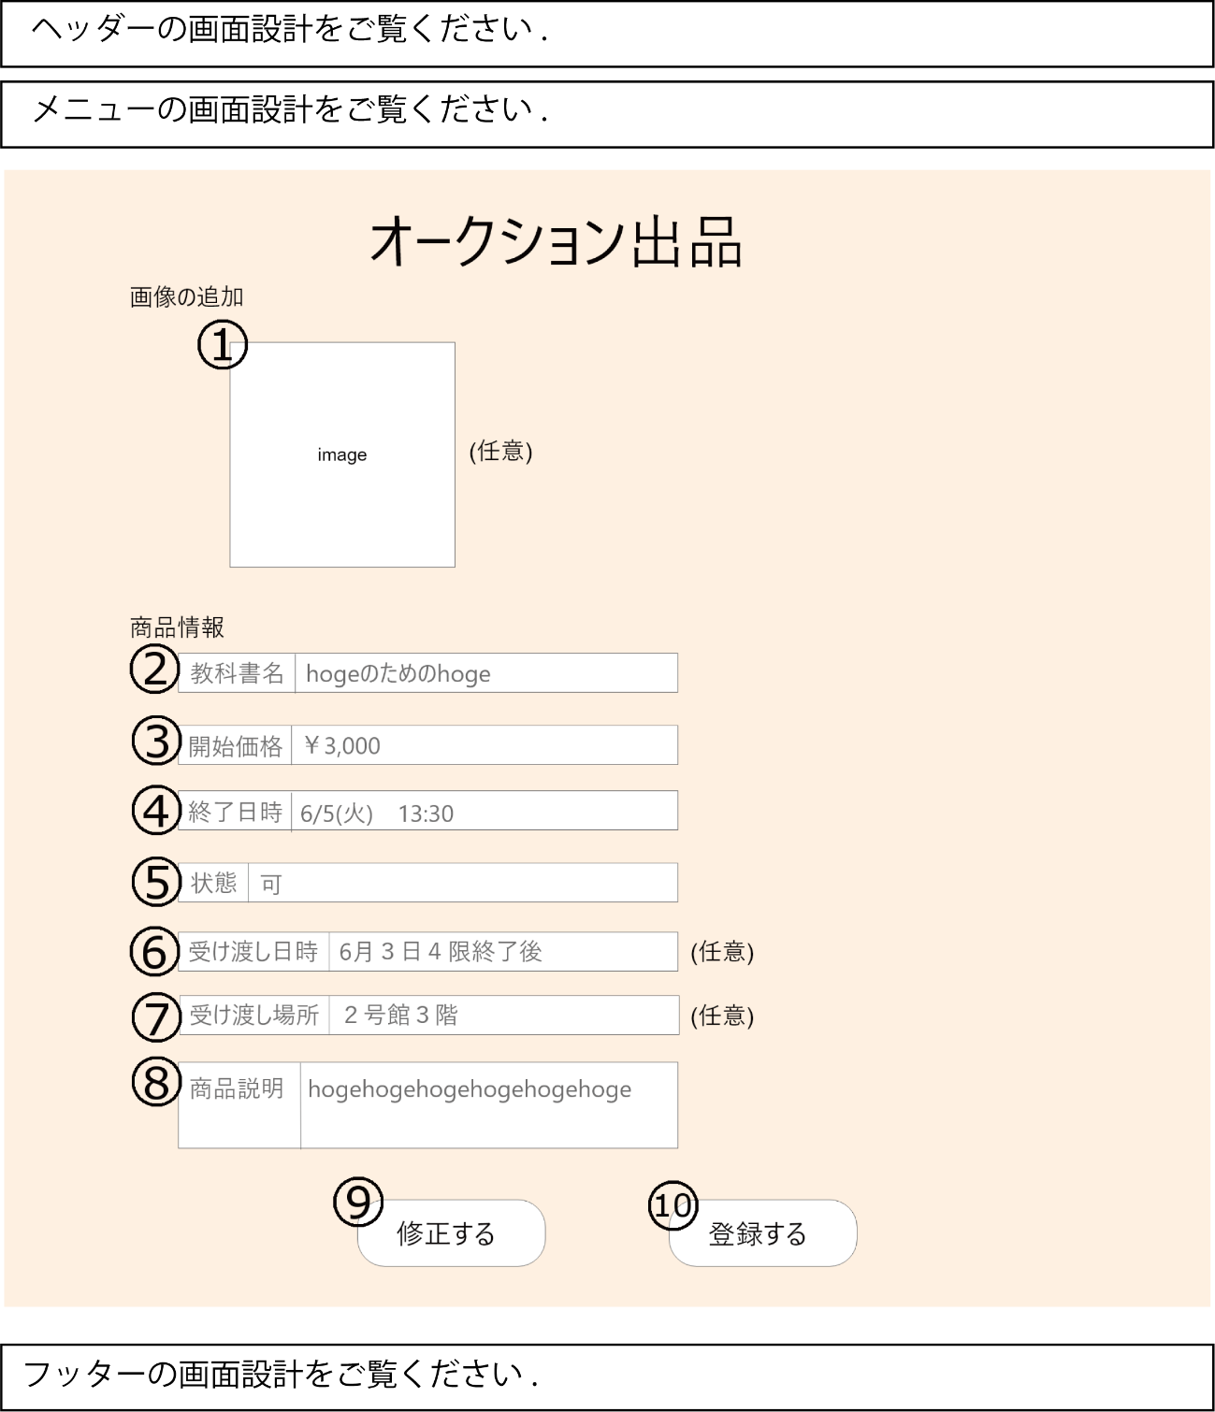

図19： 出品情報確認画面

入出力項目一覧表

|  |  |  |  |  |  |  |  |
| --- | --- | --- | --- | --- | --- | --- | --- |
| 番号 | 項目ID | 項目名 | 種別 | I/O | 必須入力 | 文字数 | 説明 |
| 1 | tradeTextImageO | 商品イメージ | 画像 | O | ― | ― | 画像表示 |
| 2 | tradeTextName | 教科書名 | テキスト | O | 必須 | 1~30 | 教科書名を表示 |
| 3 | tradeTextPrice | 開始価格 | テキスト | O | 必須 | 0~9 | 開始価格を表示 |
| 4 | auctionEndTime | 終了日時 | テキスト | O | 必須 | ― | 終了日時を表示 |
| 5 | tradeTextState | 状態 | テキスト | O | 必須 | ― | 商品の状態を選択 |
| 6 | tradeTime | 受け渡し日時 | テキスト | O | ― | ― | 受け渡し時間帯を表示 |
| 7 | tradePlace | 受け渡し場所 | テキスト | O | ― | ― | 受け渡し場所を表示 |
| 8 | tradeTextExplain | 商品説明 | テキスト | O | ― | 0~100 | 商品説明を表示 |
| 9 | edit | 修正 | ボタン | I | ― | ― | イベント1起動 |
| 10 | register | 登録 | ボタン | I | ― | ― | イベント2起動 |

　イベント一覧表

|  |  |  |  |  |  |
| --- | --- | --- | --- | --- | --- |
| 番号 | イベントID | イベント名 | 遷移先 | 遷移先ファイル名 | 処理内容 |
| 1 | edit | 修正 | G013 | exhibitEntry.jsp | 出品情報登録画面に遷移する |
| 2 | register | 登録 | G015 | exhibitFinish.jsp | 出品完了画面に遷移する |

G015-出品完了画面

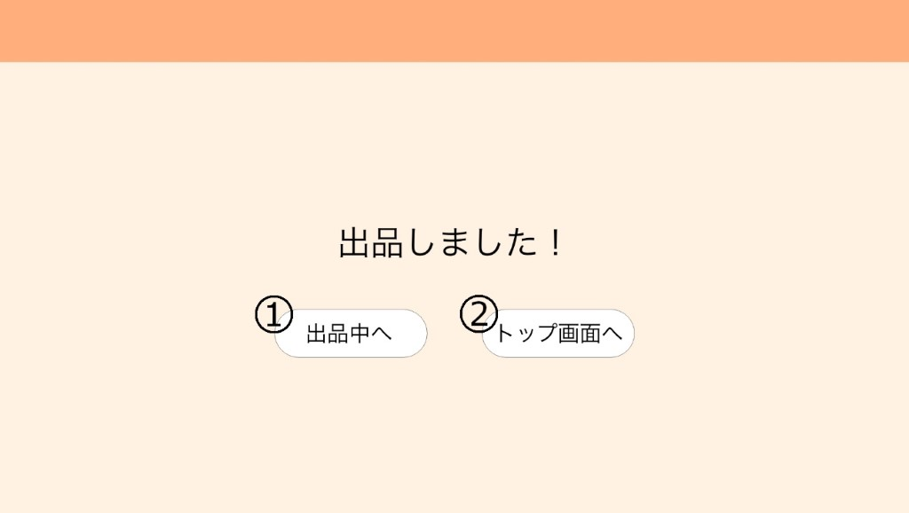

図20： 出品完了画面

入出力項目一覧表

|  |  |  |  |  |  |  |  |
| --- | --- | --- | --- | --- | --- | --- | --- |
| 番号 | 項目ID | 項目名 | 種別 | I/O | 必須入力 | 文字数 | 説明 |
| 1 | exhibitiList | 出品中 | ボタン | I | ― | ― | イベント１起動 |
| 2 | home | トップ画面 | ボタン | I | ― | ― | イベント2起動 |

イベント一覧表

|  |  |  |  |  |  |
| --- | --- | --- | --- | --- | --- |
| 番号 | イベントID | イベント名 | 遷移先 | 遷移先ファイル名 | 処理内容 |
| 1 | exhbitList | 出品中 | G016 | exhibitList.jsp | 出品中画面に遷移する |
| 2 | home | トップ画面 | G005 | home.jsp | ホーム画面に遷移する |

G016-出品状況画面

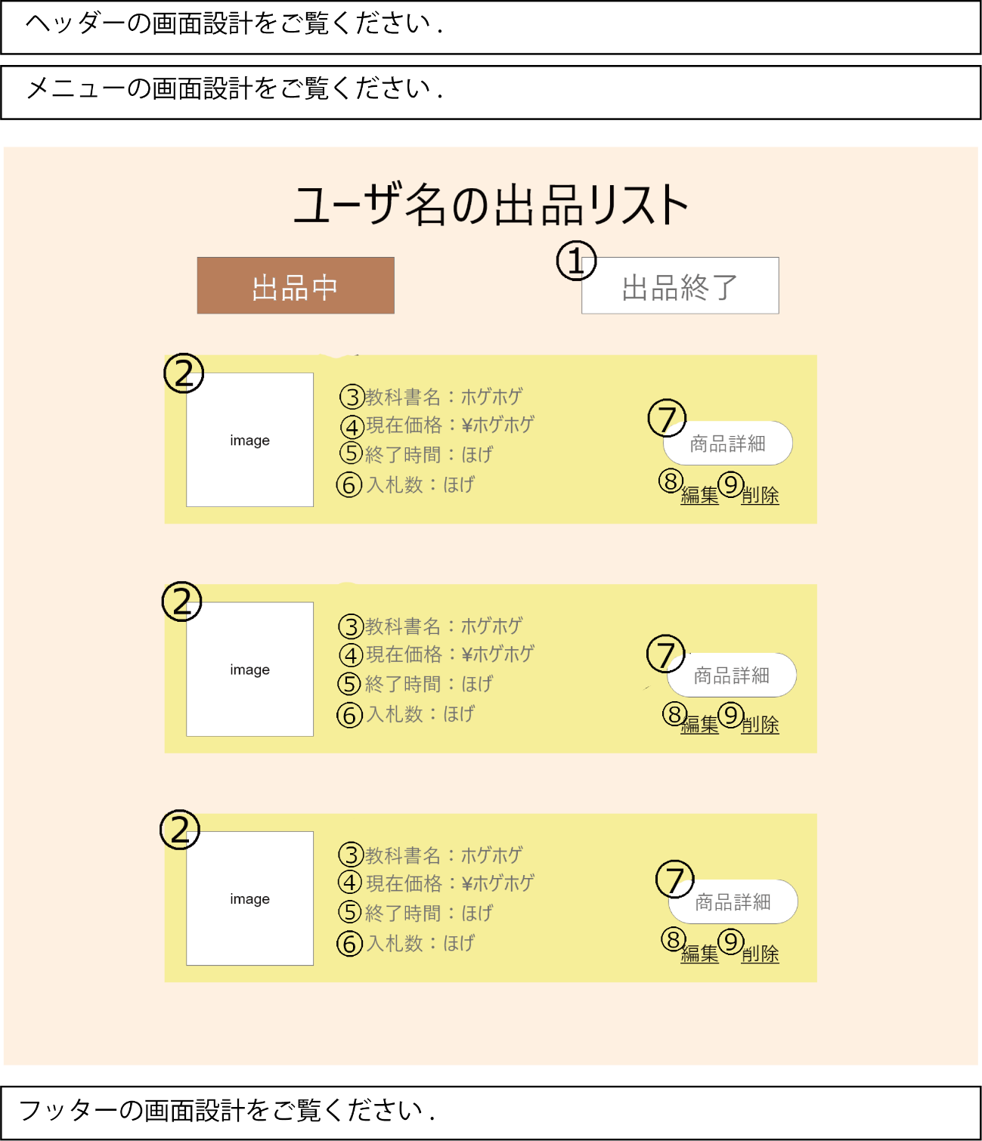

図21： 出品中画面

入出力項目一覧表

|  |  |  |  |  |  |  |  |
| --- | --- | --- | --- | --- | --- | --- | --- |
| 番号 | 項目ID | 項目名 | 種別 | I/O | 必須入力 | 文字数 | 説明 |
| 1 | exhibitEndList | 出品終了 | ボタン | I | ― | ― | イベント1を起動 |
| 2 | tradeTextImageO | イメージ | 画像 | O | ― | ― | 画像を表示 |
| 3 | tradeTextName | 教科書名 | テキスト | O | ― | ― | 教科書名を表示する |
| 4 | tradeTextPrice | 価格 | テキスト | O | ― | ― | 価格を表示する |
| 5 | auctionEndTime | 終了時間 | テキスト | O | ― | ― | オークションの終了時間を表示する |
| 6 | bidNum | 入札数 | テキスト | O | ― | ― | 入札数を表示する |
| 7 | toAuction | 商品詳細ボタン | ボタン | I | ― | ― | イベント4起動 |
| 8 | edit | 編集ボタン | ボタン | I | ― | ― | イベント2起動 |
| 9 | delete | 削除ボタン | ボタン | I | ― | ― | イベント3起動 |

　イベント一覧表

|  |  |  |  |  |  |
| --- | --- | --- | --- | --- | --- |
| 番号 | イベントID | イベント名 | 遷移先 | 遷移先ファイル名 | 処理内容 |
| 1 | exhibitEnd | 出品終了 | G031 | exhibitEnd.jsp | 出品終了画面に遷移する |
| 2 | edit | 編集 | G017 | exhibitionEditing.jsp | 出品情報編集画面に遷移する |
| 3 | delete | 削除 | G020 | exhibitonDelete.jsp | 出品情報削除画面に遷移する |
| 4 | toAuction | 商品詳細 | G023 | auction.jsp | オークション画面に遷移する |

G017-出品情報編集画面

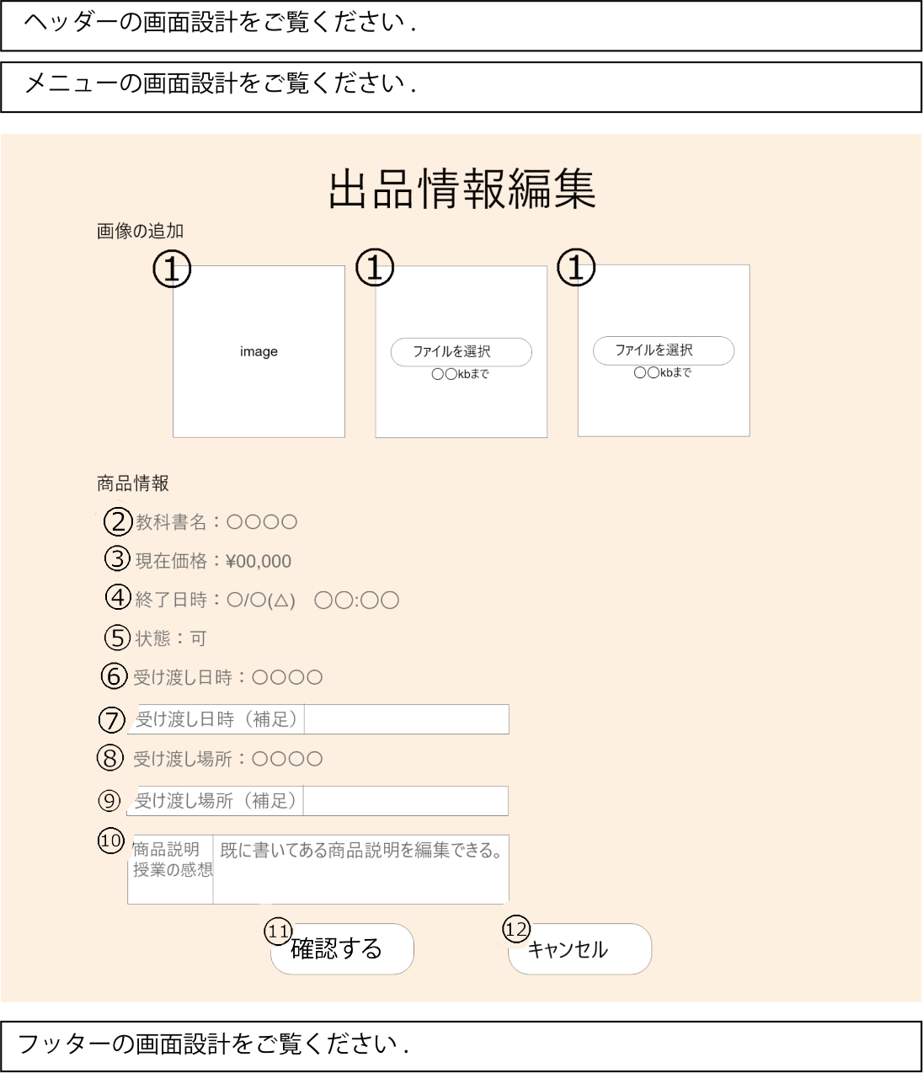

図22： 出品情報編集画面

入出力項目一覧表

|  |  |  |  |  |  |  |  |
| --- | --- | --- | --- | --- | --- | --- | --- |
| 番号 | 項目ID | 項目名 | 種別 | I/O | 必須入力 | 文字数 | 説明 |
| 1 | tradeTextImageI/O | イメージ | 画像 | I/O | ― | ― | 画像のアップロードと表示 |
| 2 | tradeTextName | 教科書名 | テキスト | O | ― | ― | 教科書名を表示する |
| 3 | tradeTextPrice | 価格 | テキスト | O | ― | ― | 価格を表示する |
| 4 | auctionEndTime | 終了時間 | テキスト | O | ― | ― | オークション終了時間を表示する |
| 5 | tradeTextState | 状態 | テキスト | O | ― | ― | 教科書の状態を表示する |
| 6 | tradeTime | 受け渡し日時 | テキスト | O | ― | ― | 既に登録されている受け渡し日時を表示する |
| 7 | addTradeTime | 補足受け渡し日時 | テキスト | I | ― | ― | 受け渡し時間の補足情報を入力 |
| 8 | tradePlace | 受け渡し場所 | テキスト | O | ― | ― | 既に登録されている受け渡し場所を表示する |
| 9 | addTradePlace | 補足受け渡し場所 | テキスト | O | ― | ― | 受け渡し場所の補足情報を入力 |
| 10 | tradeTextExplain | 商品説明 | テキスト | I | ― | 0~100 | 商品説明を入力 |
| 11 | confirm | 変更を確認 | ボタン | I | ― | ― | イベント1起動 |
| 12 | cancel | キャンセル | ボタン | I | ― | ― | イベント2起動 |

　イベント一覧表

|  |  |  |  |  |  |
| --- | --- | --- | --- | --- | --- |
| 番号 | イベントID | イベント名 | 遷移先 | 遷移先ファイル名 | 処理内容 |
| 1 | confirm | 変更を確認 | G018 | exhitionEditingCheck.jsp | 出品情報編集確認画面に遷移する |
| 2 | cancel | キャンセル | G016 | exhibitList.jsp | 出品中画面に遷移する |

G018-出品情報編集確認画面

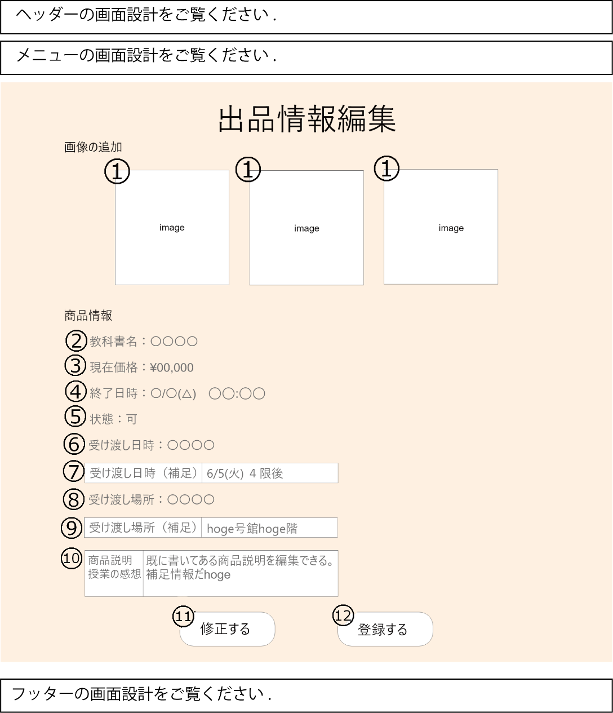

図23： 出品情報編集確認画面

入出力項目一覧表

|  |  |  |  |  |  |  |  |
| --- | --- | --- | --- | --- | --- | --- | --- |
| 番号 | 項目ID | 項目名 | 種別 | I/O | 必須入力 | 文字数 | 説明 |
| 1 | tradeTextImageO | イメージ | 画像 | O | ― | ― | 画像を表示する |
| 2 | tradeTextName | 教科書名 | テキスト | O | ― | ― | 教科書名を表示する |
| 3 | tradeTextPrice | 価格 | テキスト | O | ― | ― | 価格を表示する |
| 4 | auctionEndTime | 終了時間 | テキスト | O | ― | ― | オークション終了時間を表示する |
| 5 | tradeTextState | 状態 | テキスト | O | ― | ― | 教科書の状態を表示する |
| 6 | tradeTime | 受け渡し日時 | テキスト | O | ― | ― | 既に登録されている受け渡し日時を表示する |
| 7 | addTradeTime | 補足受け渡し日時 | テキスト | O | ― | ― | 受け渡し時間の補足情報を入力 |
| 8 | tradePlace | 受け渡し場所 | テキスト | O | ― | ― | 既に登録されている受け渡し場所を表示する |
| 9 | addTradePlace | 補足受け渡し場所 | テキスト | O | ― | ― | 受け渡し場所の補足情報を入力 |
| 10 | tradeTextExplain | 商品説明 | テキスト | O | ― | 0~100 | 商品説明を入力 |
| 11 | edit | 修正 | ボタン | I | ― | ― | イベント1起動 |
| 12 | register | 登録 | ボタン | I | ― | ― | イベント2起動 |

　イベント一覧表

|  |  |  |  |  |  |
| --- | --- | --- | --- | --- | --- |
| 番号 | イベントID | イベント名 | 遷移先 | 遷移先ファイル名 | 処理内容 |
| 1 | edit | 修正 | G017 | exhibitEditing.jsp | 出品情報登録画面に遷移する |
| 2 | register | 登録 | G019 | exhibitEditingFinish.jsp | 出品完了画面に遷移する |

G019-出品情報編集完了画面

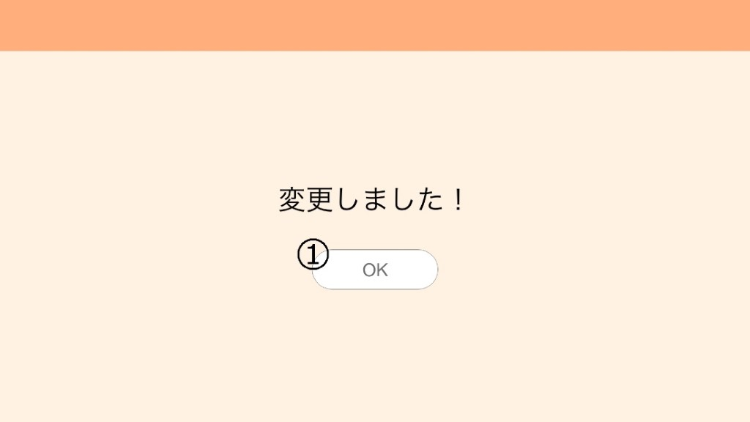

図24： 出品情報編集完了画面

入出力項目一覧表

|  |  |  |  |  |  |  |  |
| --- | --- | --- | --- | --- | --- | --- | --- |
| 番号 | 項目ID | 項目名 | 種別 | I/O | 必須入力 | 文字数 | 説明 |
| 1 | OK | 出品情報編集完了 | ボタン | I | ― | ― | イベント1起動 |

　イベント一覧表

|  |  |  |  |  |  |
| --- | --- | --- | --- | --- | --- |
| 番号 | イベントID | イベント名 | 遷移先 | 遷移先ファイル名 | 処理内容 |
| 1 | OK | 出品情報編集完了 | G023 | auction.jsp | オークション画面に遷移する |

G020-出品情報削除画面

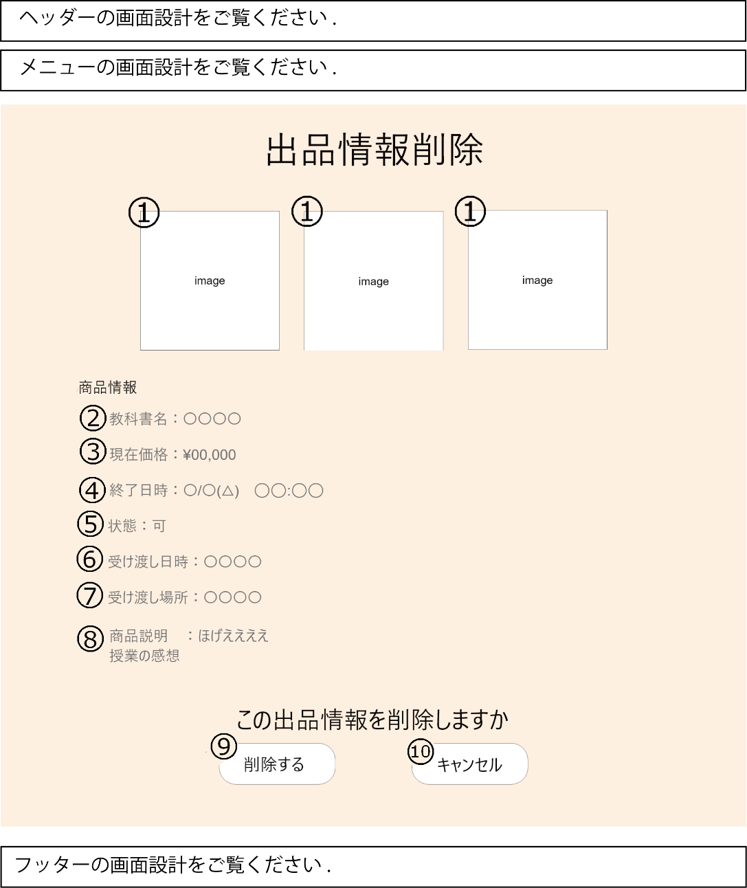

図25： 出品情報削除画面

入出力項目一覧表

|  |  |  |  |  |  |  |  |
| --- | --- | --- | --- | --- | --- | --- | --- |
| 番号 | 項目ID | 項目名 | 種別 | I/O | 必須入力 | 文字数 | 説明 |
| 1 | tradeTextImageO | イメージ | 画像 | O | ― | ― | 画像の表示 |
| 2 | tradeTextName | 教科書名 | テキスト | O | ― | ― | 教科書名の表示 |
| 3 | tradeTextPrice | 価格 | テキスト | O | ― | ― | 価格を表示する |
| 4 | auctionEndTime | 終了時間 | テキスト | O | ― | ― | オークション終了時間を表示する |
| 5 | tradeTextState | 状態 | テキスト | O | ― | ― | 教科書の状態を表示する |
| 6 | tradeTime | 受け渡し日時 | テキスト | O | ― | ― | 受け渡し日時を表示する |
| 7 | tradePlace | 受け渡し場所 | テキスト | O | ― | ― | 受け渡し場所を表示する |
| 8 | tradeTextExplain | 商品説明 | テキスト | O | ― | ― | 商品説明を表示する |
| 9 | delete | 削除する | ボタン | I | ― | ― | イベント10を起動 |
| 10 | cancel | キャンセル | ボタン | I | ― | ― | イベント11を起動 |

　イベント一覧表

|  |  |  |  |  |  |
| --- | --- | --- | --- | --- | --- |
| 番号 | イベントID | イベント名 | 遷移先 | 遷移先ファイル名 | 処理内容 |
| 1 | delete | 削除する | G021 | DeleteExhibitionInfo.jsp | 出品情報削除完了画面に遷移する |
| 2 | cancel | キャンセルする | G016 | exhibitList.jsp | 出品状況画面に遷移する |

G021-出品情報削除完了画面

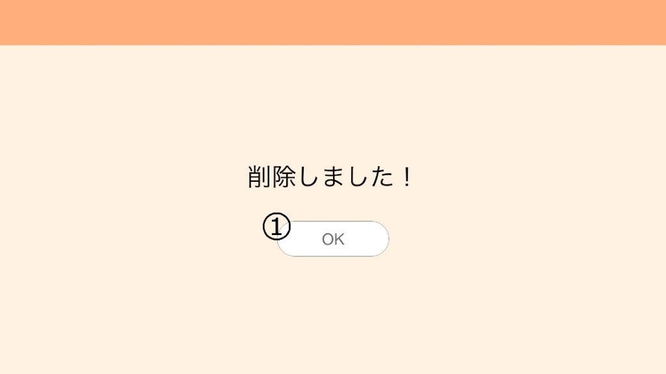

図26： 出品情報削除完了画面

入出力項目一覧表

|  |  |  |  |  |  |  |  |
| --- | --- | --- | --- | --- | --- | --- | --- |
| 番号 | 項目ID | 項目名 | 種別 | I/O | 必須入力 | 文字数 | 説明 |
| 1 | OK | 出品情報削除完了 | ボタン | I | ― | ― | イベント1起動 |

　イベント一覧表

|  |  |  |  |  |  |
| --- | --- | --- | --- | --- | --- |
| 番号 | イベントID | イベント名 | 遷移先 | 遷移先ファイル名 | 処理内容 |
| 1 | OK | 出品情報削除完了 | G016 | exhibitList.jsp | 出品中画面に遷移する |

G022-入札中画面

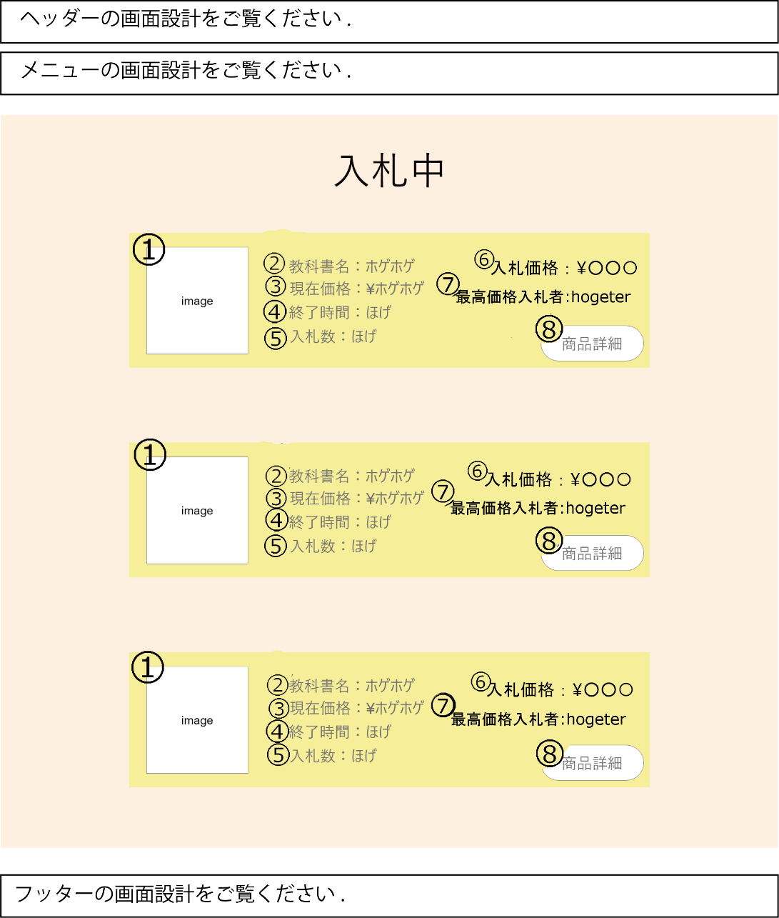

図27： 入札中画面

入出力項目一覧表

|  |  |  |  |  |  |  |  |
| --- | --- | --- | --- | --- | --- | --- | --- |
| 番号 | 項目ID | 項目名 | 種別 | I/O | 必須入力 | 文字数 | 説明 |
| 1 | tradeTextImageO | イメージ | 画像 | O | ― | ― | 画像の表示 |
| 2 | tradeTextName | 教科書名 | テキスト | O | ― | ― | 教科書名を表示 |
| 3 | tradeTextPrice | 価格 | テキスト | O | ― | ― | 価格を表示する |
| 4 | auctionEndTime | 終了時間 | テキスト | O | ― | ― | オークション終了時間を表示する |
| 5 | bidNum | 入札数 | テキスト | O | ― | ― | 入札数を表示する |
| 6 | bidPrice | 入札価格 | テキスト | O | ― | ― | 入札価格を表示する |
| 7 | topBidUserName | 最高価格入札者のユーザ名 | テキスト | O | ― | ― | 最高価格入札者のユーザ名を表示する |
| 8 | toAuction | 商品詳細 | ボタン | I | ― | ― | イベント1を起動 |

　イベント一覧表

|  |  |  |  |  |  |
| --- | --- | --- | --- | --- | --- |
| 番号 | イベントID | イベント名 | 遷移先 | 遷移先ファイル名 | 処理内容 |
| 1 | toAuction | 商品詳細 | G023 | auction.jsp | オークション画面に遷移する |

G023-オークション画面

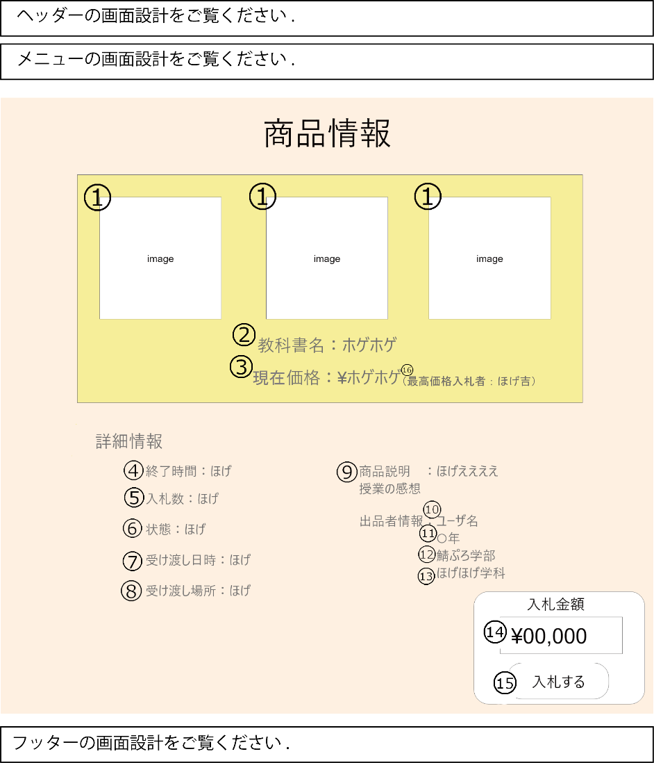

図28： オークション画面

入出力項目一覧表

|  |  |  |  |  |  |  |  |
| --- | --- | --- | --- | --- | --- | --- | --- |
| 番号 | 項目ID | 項目名 | 種別 | I/O | 必須入力 | 文字数 | 説明 |
| 1 | tradeTextImageO | 出品されている教科書イメージ | 画像 | O | ― | ― | 画像の表示 |
| 2 | tradeTextName | 教科書名 | テキスト | O | ― | ― | 教科書名 |
| 3 | tradeTextPrice | 価格 | テキスト | O | ― | ― | 価格を表示する |
| 4 | auctionEndTime | 終了時間 | テキスト | O | ― | ― | オークション終了時間を表示する |
| 5 | bidNum | 入札数 | テキスト | O | ― | ― | 入札数を表示する |
| 6 | tradeTextState | 状態 | テキスト | O | ― | ― | 教科書の状態を表示する |
| 7 | tradeTime | 受け渡し日時 | テキスト | O | ― | ― | 受け渡し日時を表示する |
| 8 | tradePlace | 受け渡し場所 | テキスト | O | ― | ― | 受け渡し場所を表示する |
| 9 | tradeTextExplain | 商品説明 | テキスト | O | ― | ― | 商品説明を表示する |
| 10 | exhibitUserName | 出品者ユーザ名 | テキスト | O | ― | ― | 出品者のユーザ名を表示する |
| 11 | exhibitUserGrade | 出品者の学年 | テキスト | O | ― | ― | 出品者の学年を表示する |
| 12 | exhibitUserUnderGraduate | 出品者の学部 | テキスト | O | ― | ― | 出品者の学部を表示する |
| 13 | exhibitUserDepartment | 出品者の学科 | テキスト | O | ― | ― | 出品者の学科を表示する |
| 14 | bidPrice | 入札価格 | テキスト | I | ― | 0~9 | 入札価格を入力する |
| 15 | bid | 入札ボタン | ボタン | I | ― | ― | イベント1を起動 |
| 16 | topBidUserName | 最高価格入札者のユーザ名 | テキスト | O | ― | ― | 最高価格入札者のユーザ名を表示する |

　イベント一覧表

|  |  |  |  |  |  |
| --- | --- | --- | --- | --- | --- |
| 番号 | イベントID | イベント名 | 遷移先 | 遷移先ファイル名 | 処理内容 |
| 1 | bit | 入札 | G020 | bitEntry.jsp | 入札確認画面に遷移する |

G024-入札確認画面

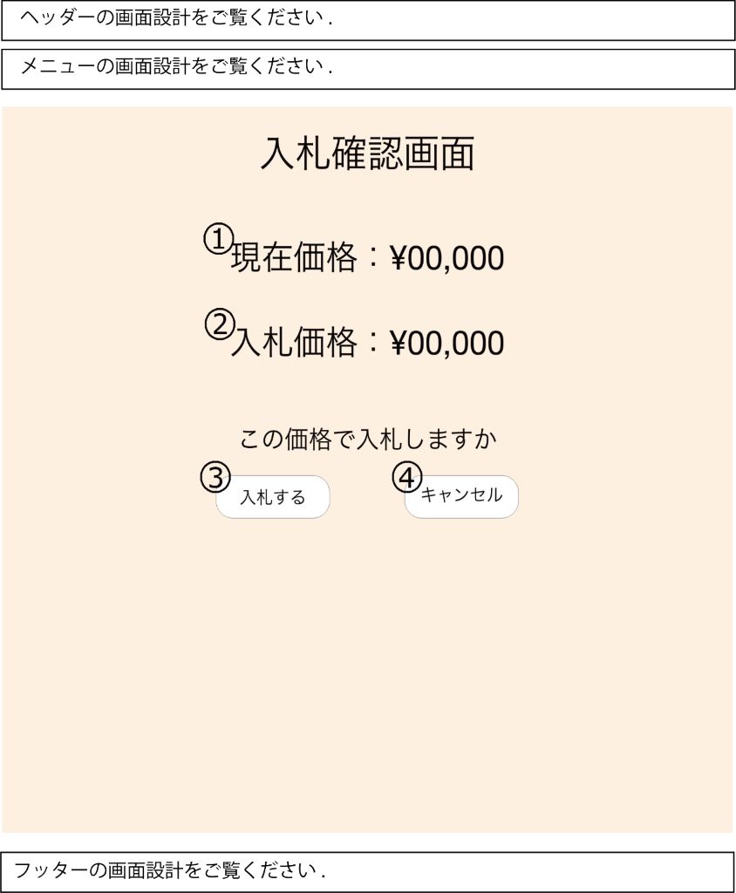

図29： 入札確認画面

入出力項目一覧表

|  |  |  |  |  |  |  |  |
| --- | --- | --- | --- | --- | --- | --- | --- |
| 番号 | 項目ID | 項目名 | 種別 | I/O | 必須入力 | 文字数 | 説明 |
| 1 | tradeTextPrice | 現在価格 | テキスト | O | ― | ― | 現在価格の表示 |
| 2 | bidPrice | 入札金額 | テキスト | O | ― | ― | 出品情報を表示する |
| 3 | bid | 入札するボタン | ボタン | I | ― | ― | イベント1を起動 |
| 4 | cancel | キャンセルボタン | ボタン | I | ― | ― | イベント2を起動 |

　イベント一覧表

|  |  |  |  |  |  |
| --- | --- | --- | --- | --- | --- |
| 番号 | イベントID | イベント名 | 遷移先 | 遷移先ファイル名 | 処理内容 |
| 1 | bid | 入札する | G022 | bidList.jsp | 入札中画面に遷移する |
| 2 | cancel | キャンセル | G023 | auction.jsp | オークション画面に遷移する |

G025 検索結果画面

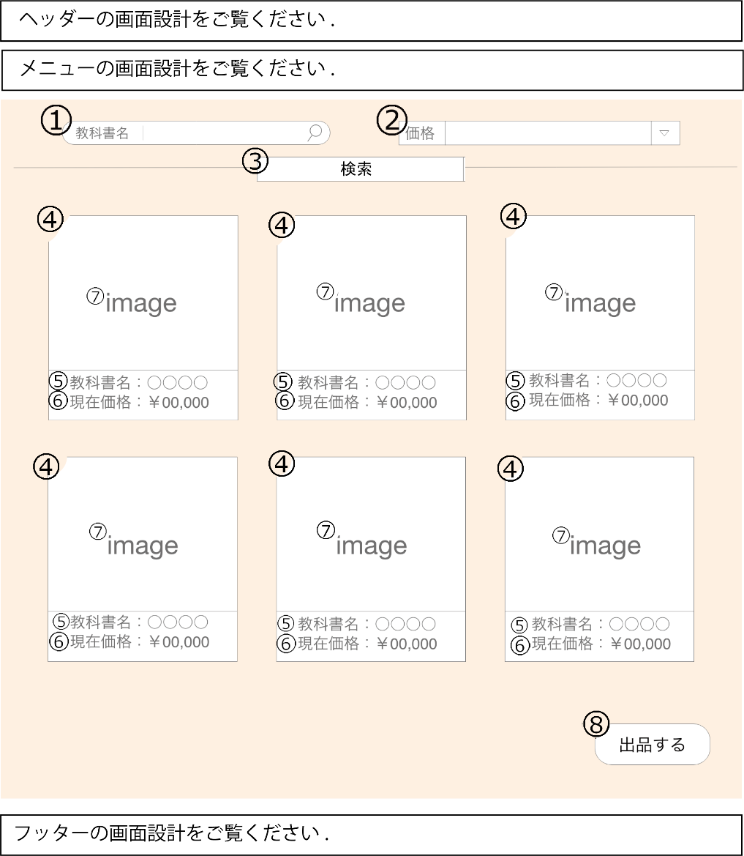

図30：検索結果画面

入出力項目一覧表

|  |  |  |  |  |  |  |  |
| --- | --- | --- | --- | --- | --- | --- | --- |
| 番号 | 項目ID | 項目名 | 種別 | I/O | 必須入力 | 文字数 | 説明 |
| 1 | serchTextName | 検索教科書名 | テキスト | I /O | ― | 0~30 | 教科書名を入力する |
| 2 | serchTextPrice | 検索価格 | プルダウン | I /O | ― | ― | 希望の時価を選択する |
| 3 | search | 検索 | ボタン | I | ― | ― | イベント3を起動 |
| 4 | toAuction | 商品詳細 | ボタン | I | ― | ― | イベント1を実行 |
| 5 | tradeTextName | 教科書名 | テキスト | O | ― | 1~30 | 教科書名を表示する |
| 6 | tradeTextPrice | 価格 | テキスト | O | ― | 1~9 | 価格を表示する |
| 7 | tradeTextImageO | イメージ | 画像 | O | ― | ― | 出品されている教科書のイメージ画像を表示する |
| 8 | exhibit | 出品 | ボタン | I | ― | ― | イベント2起動 |

　イベント一覧表

|  |  |  |  |  |  |
| --- | --- | --- | --- | --- | --- |
| 番号 | イベントID | イベント名 | 遷移先 | 遷移先ファイル名 | 処理内容 |
| 1 | toAuction | 出品されている教科書イメージ | G023 | auction.jsp | オークション画面に遷移する |
| 2 | exhibit | 出品 | G013 | exhibit.jsp | 出品画面に遷移する |
| 3 | serch | 検索 | G025 | serchAuctionResult.jsp | 検索結果画面に遷移する |

G026-閲覧履歴画面

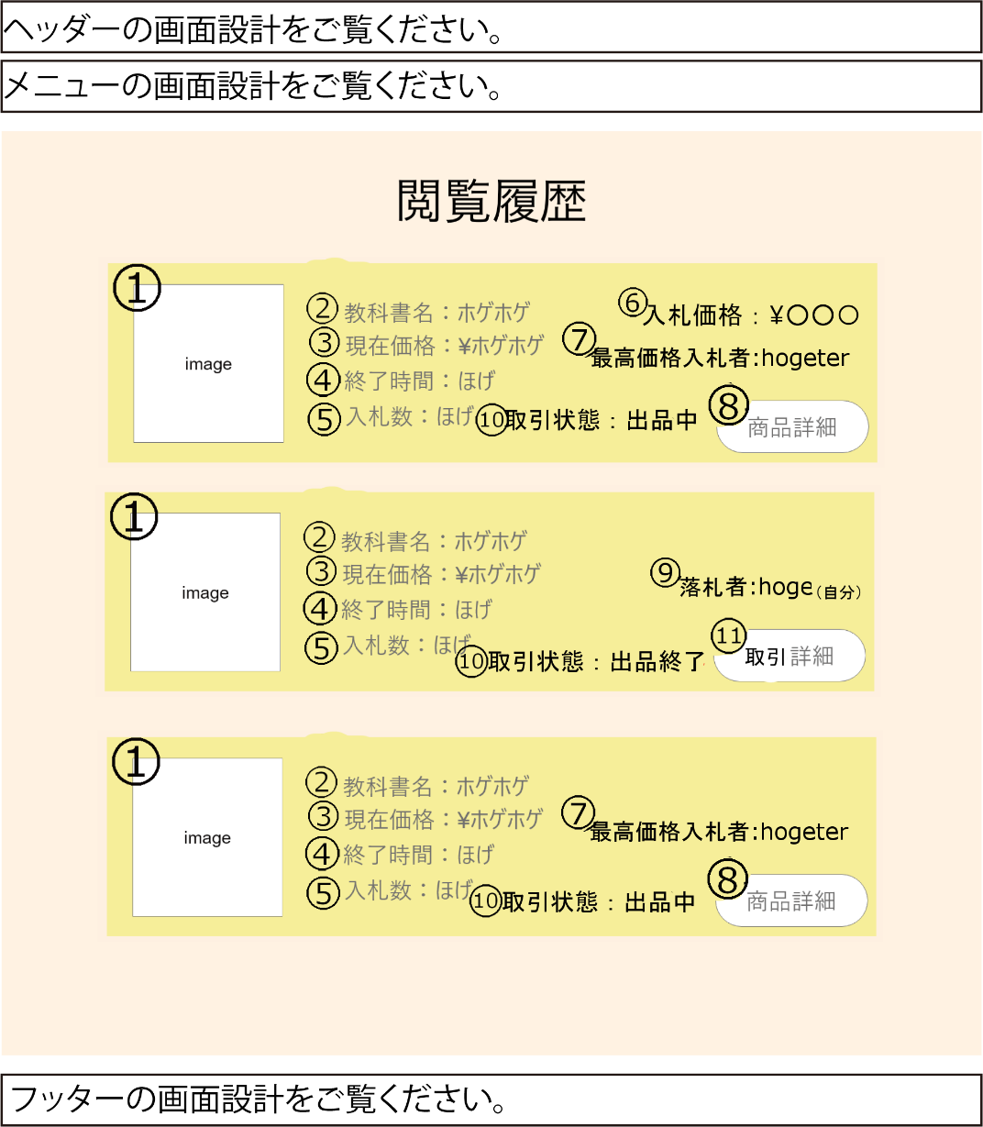

図31：閲覧履歴画面

入出力項目一覧表

|  |  |  |  |  |  |  |  |
| --- | --- | --- | --- | --- | --- | --- | --- |
| 1 | tradeTextImageO | 出品されている教科書イメージ | 画像 | O | ― | ― | 画像を表示する |
| 2 | tradeTextName | 教科書名 | テキスト | O | ― | ― | 教科書名を表示する |
| 3 | tradeTextPrice | 価格 | テキスト | O | ― | ― | 価格を表示する |
| 4 | auctionEndTime | 終了時間 | テキスト | O | ― | ― | オークション終了時間を表示する |
| 5 | bidNum | 入札数 | テキスト | O | ― | ― | 入札数を表示する |
| 6 | bidPrice | 入札価格 | テキスト | O | ― | ― | 入札数を表示する |
| 7 | topBidUserName | 最高価格入札者のユーザ名 | テキスト | O | ― | ― | 最高価格入札者のユーザ名を表示する |
| 8 | toAuction | 商品詳細 | ボタン | O | ― | ― | イベント1起動 |
| 9 | bidSuccessUser | 落札者 | テキスト | O | ― | ― | 落札者を表示する |
| 10 | tradeState | 取引状態 | テキスト | O | ― | ― | 取引状態を表示する |
| 11 | toAuctionEnd | 取引詳細 | ボタン | I | ― | ― | イベント2起動 |

　イベント一覧表

|  |  |  |  |  |  |
| --- | --- | --- | --- | --- | --- |
| 番号 | イベントID | イベント名 | 遷移先 | 遷移先ファイル名 | 処理内容 |
| 1 | toAuction | 商品詳細 | G023 | auction.jsp | オークション画面に遷移する |
| 2 | toAuctionFinish | 取引詳細 | G029 | auctionFinish.jsp | オークション終了画面に遷移する |

G027-通知画面

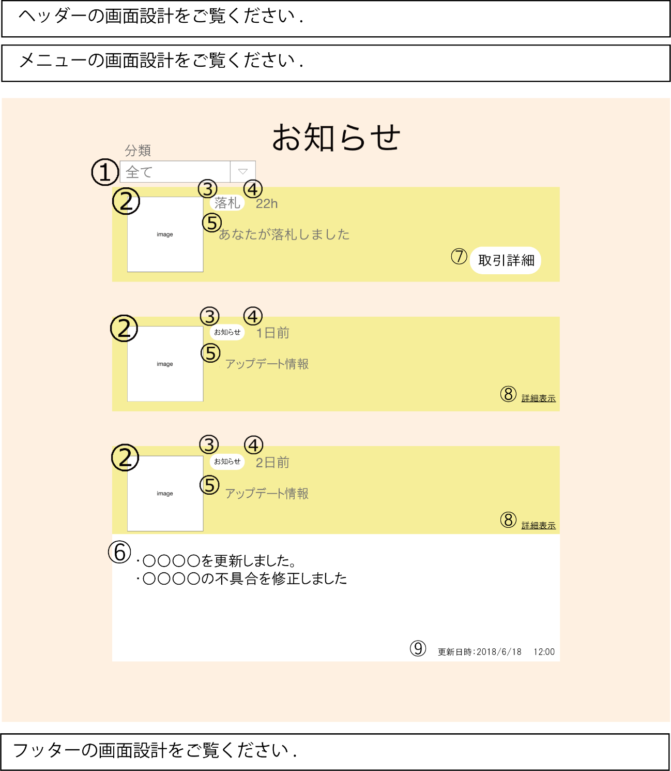

図32：通知画面

入出力項目一覧表

|  |  |  |  |  |  |  |  |
| --- | --- | --- | --- | --- | --- | --- | --- |
| 番号 | 項目ID | 項目名 | 種別 | I/O | 必須入力 | 文字数 | 説明 |
| 1 | sortGroup | 分類 | プルダウン | I | ― | ― | 教科書の表示条件を入力する |
| 2 | noticeImageO | 通知イメージ | 画像 | O | ― | ― | 通知内容に関するイメージを表示する |
| 3 | noticeGroup | 通知分類 | テキスト | O | ― | ― | 教科書の状態を表示する |
| 4 | noticeTime | 通知日時 | テキスト | O | ― | ― | 通知日時を表示する |
| 5 | title | 件名 | テキスト | O | ― | ― | 通知件名を表示する |
| 6 | message | 通知内容 | テキスト | O | ― | ― | 通知内容を表示する |
| 7 | toAuctionFinish | 取引詳細 | ボタン | I | ― | ― | イベント１起動 |
| 8 | open | 通知詳細内容表示 | ボタン | I | ― | ― | 通知詳細内容を表示する |
| 9 | date | 通知日時 | テキスト | O | ― | ― | 通知日時を表示する |

イベント一覧表

|  |  |  |  |  |  |
| --- | --- | --- | --- | --- | --- |
| 番号 | イベントID | イベント名 | 遷移先 | 遷移先ファイル名 | 処理内容 |
| 1 | toAuctionFinish | 取引詳細 | G029 | auctionFinish.jsp | オークション終了画面に遷移する |

G028-落札分画面

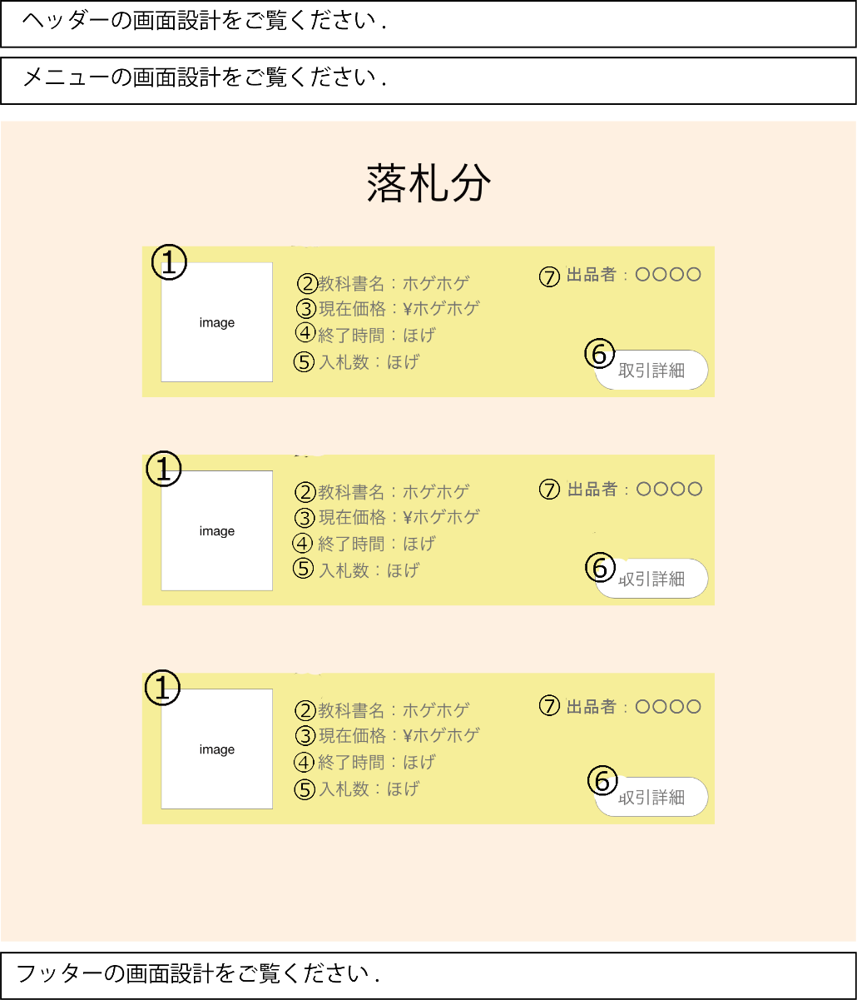

図33: 落札分画面

入出力項目一覧表

|  |  |  |  |  |  |  |  |
| --- | --- | --- | --- | --- | --- | --- | --- |
| 番号 | 項目ID | 項目名 | 種別 | I/O | 必須入力 | 文字数 | 説明 |
| 1 | tradeTextImageO | イメージ | 画像 | O | ― | ― | 画像を表示する |
| 2 | tradeTextName | 教科書名 | テキスト | O | ― | ― | 教科書名を表示する |
| 3 | tradeTextPrice | 価格 | テキスト | O | ― | ― | 価格を表示する |
| 4 | auctionEndTime | 終了時間 | テキスト | O | ― | ― | オークション終了時間を表示する |
| 5 | bidNum | 入札数 | テキスト | O | ― | ― | 入札数を表示する |
| 6 | toAuctionFinish | 取引詳細 | ボタン | I | ― | ― | イベント1起動 |
| 7 | bidSuccessUserName | 落札者のユーザ名 | テキスト | O | ― | ― | 落札者のユーザ名を表示する |

イベント一覧表

|  |  |  |  |  |  |
| --- | --- | --- | --- | --- | --- |
| 番号 | イベントID | イベント名 | 遷移先 | 遷移先ファイル名 | 処理内容 |
| 1 | toAuctionFinish | 取引詳細 | G029 | auctionFinish.jsp | オークション終了画面に遷移する |

## G029-オークション終了画面

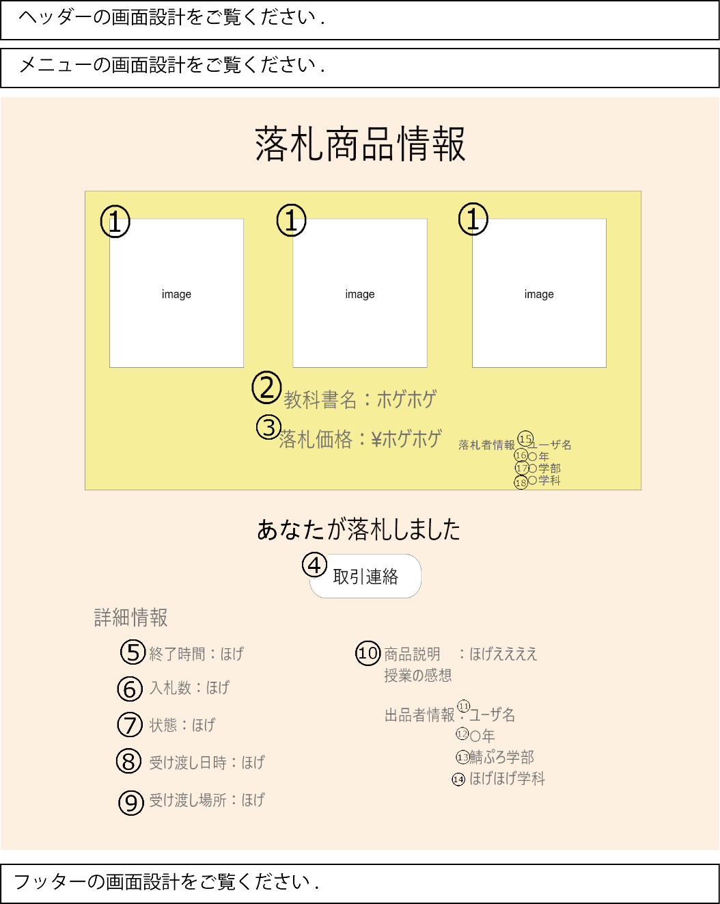

図31：オークション終了画面

入出力項目一覧表

|  |  |  |  |  |  |  |  |
| --- | --- | --- | --- | --- | --- | --- | --- |
| 番号 | 項目ID | 項目名 | 種別 | I/O | 必須入力 | 文字数 | 説明 |
| 1 | tradeTextImageO | イメージ | 画像 | O | ― | ― | 画像の表示 |
| 2 | tradeTextName | 教科書名 | テキスト | O | ― | ― | 教科書名を表示する |
| 3 | tradeTextPrice | 価格 | ボタン | O | ― | ― | 価格を表示する |
| 4 | tradeContact | 取引連絡 | テキスト | I | ― | ― | イベント1起動 |
| 5 | auctionEndTime | 終了時間 | テキスト | O | ― | ― | オークション終了時間を表示する |
| 6 | bidNum | 入札数 | テキスト | O | ― | ― | 入札数を表示する |
| 7 | tradeTextState | 状態 | テキスト | O | ― | ― | 教科書の状態を表示する |
| 8 | tradeTime | 受け渡し日時 | テキスト | O | ― | ― | 受け渡し日時を表示する |
| 9 | tradePlace | 受け渡し場所 | テキスト | O | ― | ― | 受け渡し場所を表示する |
| 10 | tradeTextExplain | 商品説明 | テキスト | O | ― | ― | 商品説明を表示する |
| 11 | exhibitUserName | 出品者のユーザ名 | テキスト | O | ― | ― | 出品者のユーザ名を表示する |
| 12 | exhibitUserGrade | 出品者の学年 | テキスト | O | ― | ― | 出品者の学年を表示する |
| 13 | exhibitUserUnderGraduate | 出品者の学部 | テキスト | O | ― | ― | 出品者の学部を表示する |
| 14 | exhibitUserDepartment | 出品者の学科 | テキスト | O | ― | ― | 出品者の学科を表示する |
| 15 | bidSuccessUserName | 落札者のユーザ名 | テキスト | O | ― | ― | 落札者のユーザ名を表示 |
| 16 | bidSuccessUserGrade | 落札者の学年 | テキスト | O | ― | ― | 落札者の学年を表示する |
| 17 | bidSuccessUserUnderGraduate | 落札者の学部 | テキスト | O | ― | ― | 落札者の学部を表示する |
| 18 | bidSuccessUserUnderDepartment | 落札者の学科 | テキスト | O | ― | ― | 落札者の学科を表示する |

　イベント一覧表

|  |  |  |  |  |  |
| --- | --- | --- | --- | --- | --- |
| 番号 | イベントID | イベント名 | 遷移先 | 遷移先ファイル名 | 処理内容 |
| 1 | tradeContact | 取引連絡 | G030 | tradeContact.jsp | 取引連絡画面に遷移する |

G030-取引連絡画面

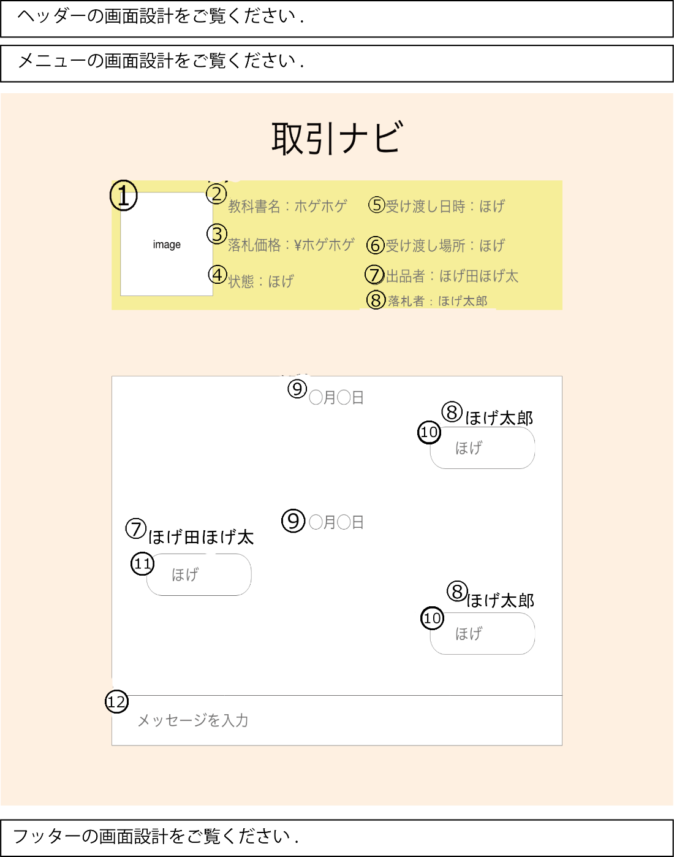

図32：取引連絡画面

入出力項目一覧表

|  |  |  |  |  |  |  |  |
| --- | --- | --- | --- | --- | --- | --- | --- |
| 番号 | 項目ID | 項目名 | 種別 | I/O | 必須入力 | 文字数 | 説明 |
| 1 | tradeTextImageO | イメージ | 画像 | O | ― | ― | 画像の表示 |
| 2 | tradeTextName | 教科書名 | テキスト | O | ― | ― | 教科書名を表示する |
| 3 | tradeTextPrice | 価格 | テキスト | O | ― | ― | 価格を表示する |
| 4 | tradeTextState | 状態 | テキスト | O | ― | ― | 商品の状態を表示する |
| 5 | tradeTime | 受け渡し日時 | テキスト | O | ― | ― | 受け渡し日時を表示する |
| 6 | tradePlace | 受け渡し場所 | テキスト | O | ― | ― | 受け渡し場所を表示する |
| 7 | exhibitUserName | 出品者のユーザ名 | テキスト | O | ― | ― | 出品者のユーザ名を表示 |
| 8 | bidSuccessUserName | 落札者のユーザ名 | テキスト | O | ― | ― | 落札者のユーザ名を表示する |
| 9 | date | 日時 | テキスト | O | ― | ― | チャットの日時の表示 |
| 10 | bidSuccessUserChat | 落札者のチャット内容 | テキスト | O | ― | ― | 自分のチャット内容の表示 |
| 11 | exhibitUserChat | 出品者のチャット内容 | テキスト | O | ― | ― | 出品者のチャット内容の表示 |
| 12 | textBox | テキストボックス | テキスト | I | ― | ― | テキストの入力 |

G031-出品終了画面

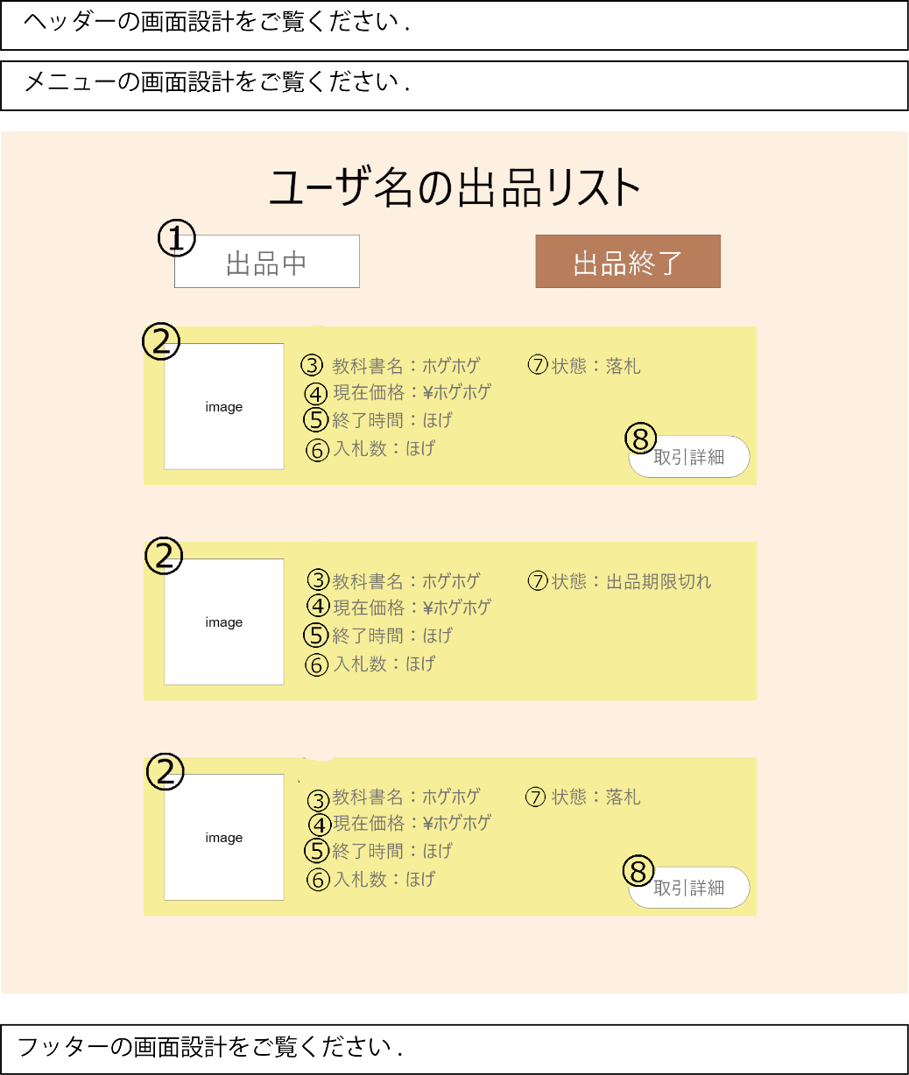

図33：出品終了画面

入出力項目一覧表

|  |  |  |  |  |  |  |  |
| --- | --- | --- | --- | --- | --- | --- | --- |
| 番号 | 項目ID | 項目名 | 種別 | I/O | 必須入力 | 文字数 | 説明 |
| 1 | exhibitLis | 出品中 | ボタン | I | ― | ― | イベント１起動 |
| 2 | tradeTextImageO | イメージ | 画像 | O | ― | ― | 画像の表示 |
| 3 | tradeTextName | 教科書名 | テキスト | O | ― | ― | 教科書名を表示する |
| 4 | tradeTextPrice | 価格 | テキスト | O | ― | ― | 価格を表示する |
| 5 | auctionEndTime | 終了時間 | テキスト | O | ― | ― | オークション終了時間を表示する |
| 6 | bidNum | 入札数 | テキスト | O | ― | ― | 入札数を表示する |
| 7 | tradeState | 取引状態 | テキスト | O | ― | ― | 取引状態を表示する |
| 8 | toAuctionFinish | 取引詳細 | ボタン | I | ― | ― | イベント2を起動 |

イベント一覧表

|  |  |  |  |  |  |
| --- | --- | --- | --- | --- | --- |
| 番号 | イベントID | イベント名 | 遷移先 | 遷移先ファイル名 | 処理内容 |
| 1 | toExhibitList | 出品中 | G016 | ExhibitionList.jsp | 出品中の商品を表示する |
| 2 | toAuctionFinish | 取引詳細 | G029 | auctionFinish.jsp | オークション終了画面に遷移する |

G032-パスワード再発行手続き画面

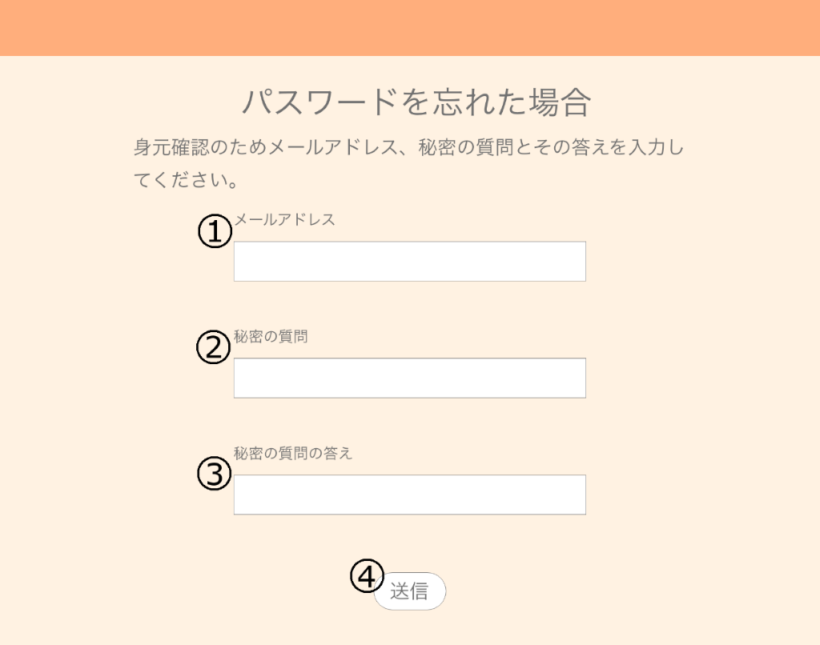

図34：パスワード再発行手続き画面

入出力項目一覧表

|  |  |  |  |  |  |  |  |
| --- | --- | --- | --- | --- | --- | --- | --- |
| 番号 | 項目ID | 項目名 | 種別 | I/O | 必須入力 | 文字数 | 説明 |
| 1 | mailAd | メールアドレス | テキスト | I | 必須 | ― | メールアドレスを入力する |
| 2 | secretQuestion | 秘密の質問 | プルボタン | I | 必須 | ― | 秘密の質問を選択する |
| 3 | secretQuestionAnswer | 秘密の質問の答え | テキスト | I | 必須 | 1～10 | 秘密の質問の答えを入力する |
| 4 | transmission | 送信ボタン | ボタン | I | ― | ― | イベント1を起動する |

イベント一覧表

|  |  |  |  |  |  |
| --- | --- | --- | --- | --- | --- |
| 番号 | イベントID | イベント名 | 遷移先 | 遷移先ファイル名 | 処理内容 |
| 1 | send | 送信 | - | - | 登録メールアドレスに仮パスワード発行URLを送信 |
| 2 | transmission | 送信 | G004 | Login.jsp | ログイン画面に遷移する |
| 3 | blank | 未入力 | ― | ― | 入力されていない必須項目があることをメッセージで表示する |
| 4 | check | 不一致 | ― | ― | 入力された情報とDBに登録されている情報が不一致な場合, 正しくない情報があることをメッセージで表示する |

G033 パスワード発行画面

図35：パスワード発行画面

入出力項目一覧表

|  |  |  |  |  |  |  |  |
| --- | --- | --- | --- | --- | --- | --- | --- |
| 番号 | 項目ID | 項目名 | 種別 | I/O | 必須入力 | 文字数 | 説明 |
| 1 | pass | パスワード | テキスト | I | 必須 | 8～16 | パスワードを入力する |
| 2 | startLogin | パスワード変更完了 | ボタン | I | ― | ― | イベント1起動 |

　イベント一覧表

|  |  |  |  |  |  |
| --- | --- | --- | --- | --- | --- |
| 番号 | イベントID | イベント名 | 遷移先 | 遷移先ファイル名 | 処理内容 |
| 1 | startLogin | アカウント作成の完了 | G004 | login.jsp | ログイン画面に遷移する |

2.2管理者

フッター

図58： フッター画面

入出力項目一覧表

|  |  |  |  |  |  |  |  |
| --- | --- | --- | --- | --- | --- | --- | --- |
| 番号 | 項目ID | 項目名 | 種別 | I/O | 必須入力 | 文字数 | 説明 |
| 1 | upButton | 上部に戻るボタン | ボタン | I | ― | ― | ホーム画面上部に移動する |

ヘッダー

図59： ヘッダー画面

入出力項目一覧表

|  |  |  |  |  |  |  |  |
| --- | --- | --- | --- | --- | --- | --- | --- |
| 番号 | 項目ID | 項目名 | 種別 | I/O | 必須入力 | 文字数 | 説明 |
| 1 | logout | ログアウト | ボタン | I | - | - | イベント１起動 |

イベント一覧表

|  |  |  |  |  |  |
| --- | --- | --- | --- | --- | --- |
| 番号 | イベントID | イベント名 | 遷移先 | 遷移先ファイル名 | 処理内容 |
| 1 | logout | ログアウト | G001 | logout.jsp | ログイン画面に遷移するとともに, セッションを切る |

メニュー画面

C:\Users\Masuda\AppData\Local\Microsoft\Windows\INetCache\Content.MSO\1549220A.tmp図60： メニュー画面

入出力項目一覧表

|  |  |  |  |  |  |  |  |
| --- | --- | --- | --- | --- | --- | --- | --- |
| 番号 | 項目ID | 項目名 | 種別 | I/O | 必須入力 | 文字数 | 説明 |
| 1 | home | ホーム | ボタン | I | ― | ― | イベント1起動 |
| 2 | accountList | アカウント一覧 | ボタン | I | ― | ― | イベント2起動 |
| 3 | query | 問い合わせ | ボタン | I | ― | ― | イベント3起動 |
| 4 | notification | 通知画面 | ボタン | I | ― | ― | イベント4起動 |
| 5 | history | 閲覧履歴 | ボタン | I | ― | ― | イベント6起動 |

イベント一覧表

|  |  |  |  |  |  |
| --- | --- | --- | --- | --- | --- |
| 番号 | イベントID | イベント名 | 遷移先 | 遷移先ファイル名 | 処理内容 |
| 1 | home | ホーム | G002 | home.jsp | ホーム画面に遷移する |
| 2 | accontList | アカウント一覧 | G010 | accontList.jsp | 出品情報一覧画面に遷移する |
| 3 | query | 問い合わせ | G003 | queryList.jsp | 問い合わせ一覧画面に遷移する |
| 4 | notification | 通知画面 | G005 | notification.jsp | 通知送信画面に遷移する |
| 5 | history | 閲覧履歴 | G009 | history.jsp | 閲覧履歴画面に遷移する |

＜管理者＞

A001-ログイン画面



図39：ログイン画面

入出力項目一覧表

|  |  |  |  |  |  |  |  |
| --- | --- | --- | --- | --- | --- | --- | --- |
| 番号 | 項目ID | 項目名 | 種別 | I/O | 必須入力 | 文字数 | 説明 |
| 1 | mailAd | メールアドレス | テキスト | I | 必須 | ― | メールアドレス入力 |
| 2 | pass | パスワード | テキスト | I | 必須 | 8～16 | パスワード入力 |
| 3 | passForget | パスワードを忘れた | ボタン | I | ― | ― | イベント1起動 |
| 4 | newAccount | 新規アカウント作成 | ボタン | I | ― | ― | イベント2起動 |
| 5 | login | ログイン | ボタン | I | ― | ― | イベント3or4起動 |

　イベント一覧表

|  |  |  |  |  |  |
| --- | --- | --- | --- | --- | --- |
| 番号 | イベントID | イベント名 | 遷移先 | 遷移先ファイル名 | 処理内容 |
| 1 | passForget | パスワード忘れ |  |  | 〇〇画面に遷移する |
| 2 | newAccount | 新規アカウント作成 | G001 | CreateAccount.jsp | アカウント作成画面に遷移する |
| 3 | login | ログイン | G005 | home.jsp | ログインに成功した場合ホーム画面に遷移する |
| 4 | loginMiss | ログイン失敗 | G004 | login.jsp | ログインに失敗した場合再度ログイン画面に遷移する |

A002 ホーム画面

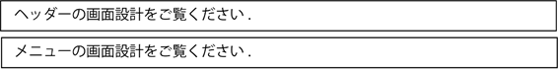

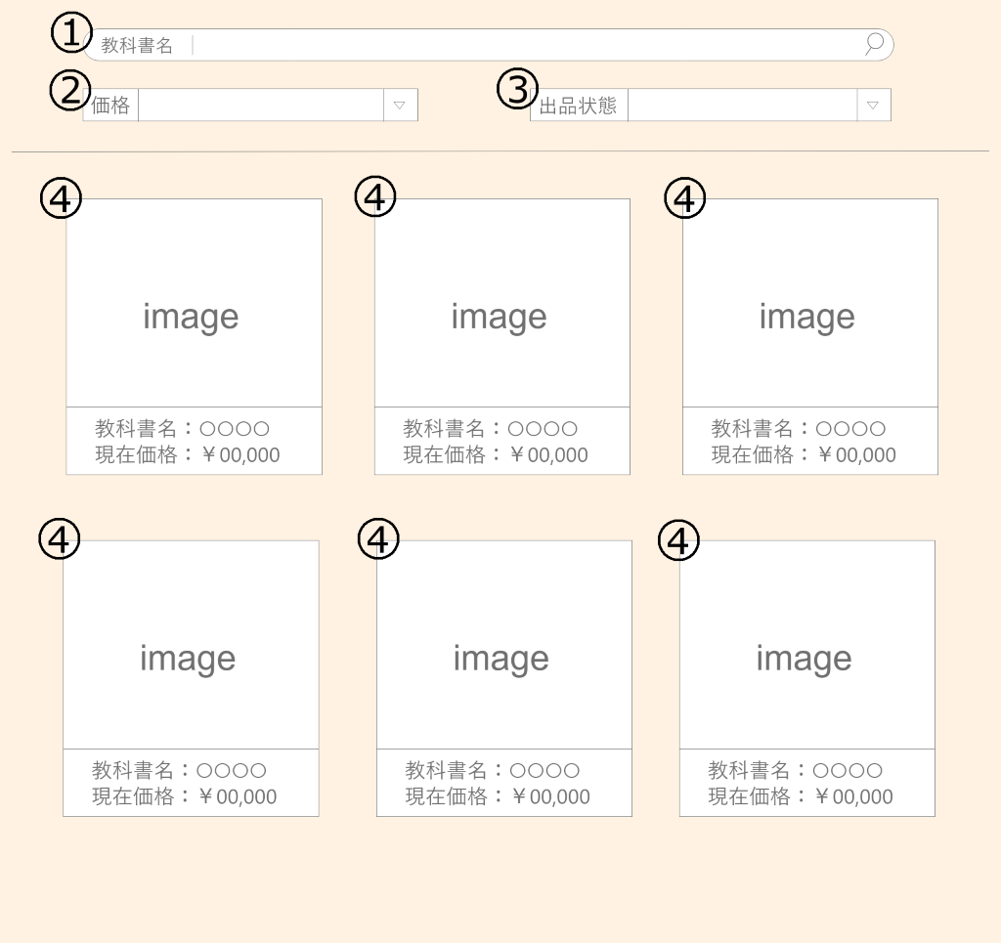

C:\Users\Masuda\AppData\Local\Microsoft\Windows\INetCache\Content.MSO\C23C0CA2.tmp

図40：ホーム画面

入出力項目一覧表

|  |  |  |  |  |  |  |  |
| --- | --- | --- | --- | --- | --- | --- | --- |
| 番号 | 項目ID | 項目名 | 種別 | I/O | 必須入力 | 文字数 | 説明 |
| 1 | textName | 教科書名 | テキスト | I | ― | ― | 教科書名を入力する |
| 2 | nowPrice | 時価 | プルダウン | I | ― | ― | 希望の時価を選択する |
| 3 | condition | 状態 | プルダウン | I | ― | ― | イベント1起動 |
| 4 | image | 出品されている教科書イメージ | ボタンと画像 | I/O | ― | ― | イベント2起動 |

イベント一覧表

|  |  |  |  |  |  |
| --- | --- | --- | --- | --- | --- |
| 番号 | イベントID | イベント名 | 遷移先 | 遷移先ファイル名 | 処理内容 |
| 1 | condition | 状態 | G013 | exhibitonDelete.jsp | 教科書の状態を選択する.  出品終了を選択した場合,出品情報終了画面に遷移する |
| 2 | image | 出品されている教科書のイメージ | G008 | auction.jsp | 出品されている教科書のイメージ画像を表示し,オークション画面に遷移する |

A003 問い合わせ一覧画面

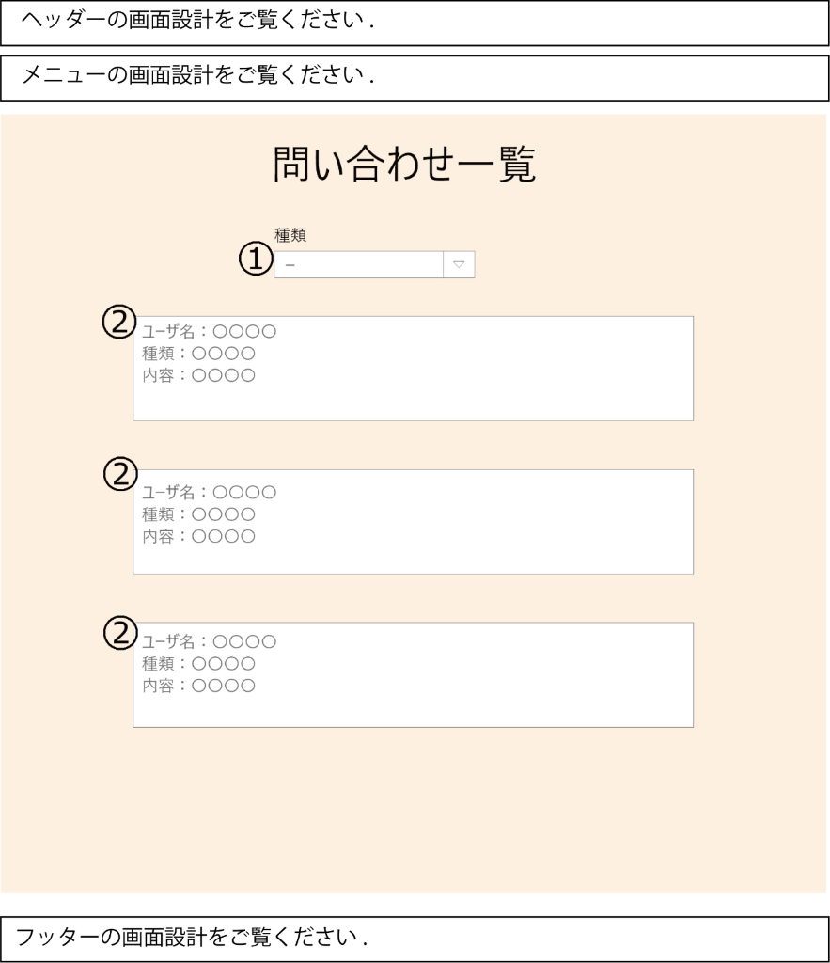

図41：問い合わせ一覧画面

入出力項目一覧表

|  |  |  |  |  |  |  |  |
| --- | --- | --- | --- | --- | --- | --- | --- |
| 番号 | 項目ID | 項目名 | 種別 | I/O | 必須入力 | 文字数 | 説明 |
| 1 | type | 種類 | プルダウン | O | - | - | 指定の条件でユーザを表示する |
| 2 | query | 問い合わせ | テキスト | I/O | - | - | イベント１起動 |

イベント一覧表

|  |  |  |  |  |  |
| --- | --- | --- | --- | --- | --- |
| 番号 | イベントID | イベント名 | 遷移先 | 遷移先ファイル名 | 処理内容 |
| 1 | query | 問い合わせ | Ｇ004 | checkQueryContents.jsp | ユーザ名,種類, 内容  を表示する.  問い合わせ内容確認画面に遷移する |

A004-問い合わせ内容確認画面

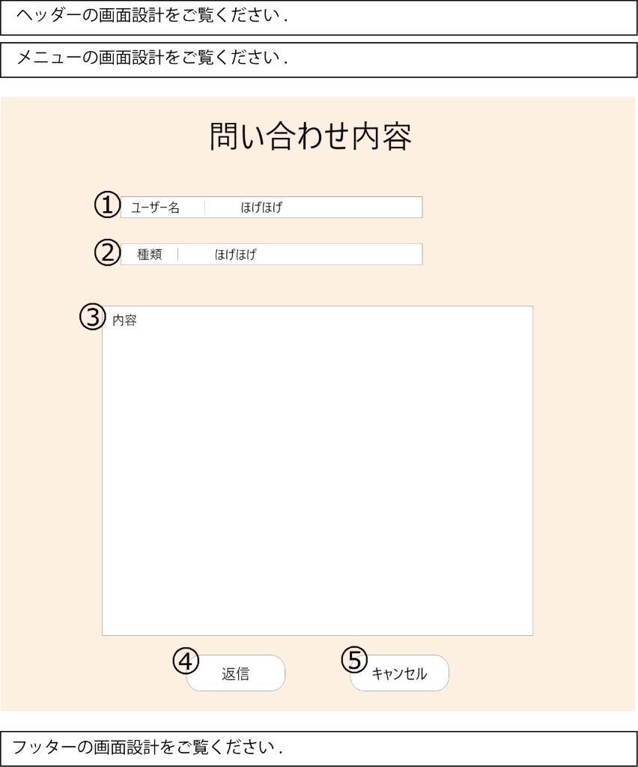

図42：問い合わせ内容確認画面

入出力項目一覧表

|  |  |  |  |  |  |  |  |
| --- | --- | --- | --- | --- | --- | --- | --- |
| 番号 | 項目ID | 項目名 | 種別 | I/O | 必須入力 | 文字数 | 説明 |
| 1 | userName | ユーザ名 | テキスト | O | - | - | ユーザ名を表示する |
| 2 | type | 種類 | テキスト | O | - | - | 通知の種類を表示する |
| 3 | contents | 内容 | テキスト | O | - | - | 通知内容を表示する |
| 4 | reply | 送信 | ボタン | I | - | - | イベント1起動 |
| 5 | cancel | キャンセル | ボタン | I | - | - | イベント2起動 |

イベント一覧表

|  |  |  |  |  |  |
| --- | --- | --- | --- | --- | --- |
| 番号 | イベントID | イベント名 | 遷移先 | 遷移先ファイル名 | 処理内容 |
| 1 | reply | 送信 | G003 | queryList.jsp | ユーザに問い合わせ内容の返信をする.  問い合わせ一覧画面に遷移する |
| 2 | cancel | キャンセル | G003 | queryList.jsp | ひとつ前の画面に戻る.  問い合わせ一覧画面に遷移する |

A005-通知の送信画面

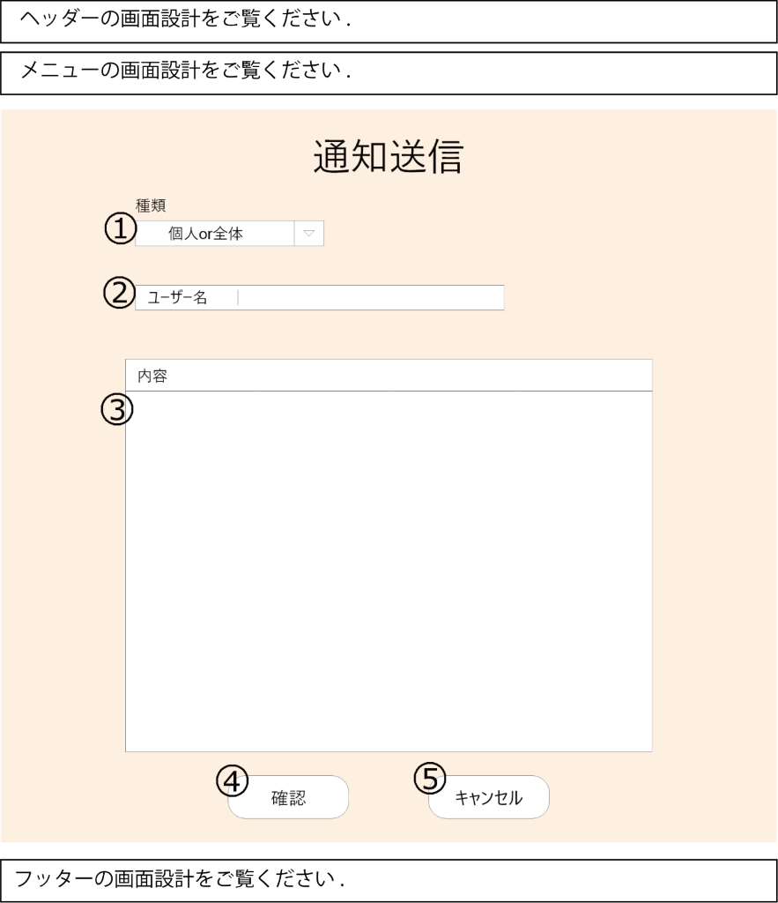

図43： 通知の送信画面

入出力項目一覧表

|  |  |  |  |  |  |  |  |
| --- | --- | --- | --- | --- | --- | --- | --- |
| 番号 | 項目ID | 項目名 | 種別 | I/O | 必須入力 | 文字数 | 説明 |
| 1 | type | 種類 | プルダウン | O/I | - | - | 送信先の表示 |
| 2 | userName | ユーザーネーム | テキスト | I | - | - | ユーザーネームを入力する |
| 3 | contents | 内容 | テキスト | I | - | - | 送信内容を入力 |
| 4 | check | 確認 | ボタン | I | - | - | イベント１起動 |
| 5 | cancel | キャンセル | ボタン | I | - | - | イベント２起動 |

イベント一覧表

|  |  |  |  |  |  |
| --- | --- | --- | --- | --- | --- |
| 番号 | イベントID | イベント名 | 遷移先 | 遷移先ファイル名 | 処理内容 |
| 1 | check | 確認 | G006 | ContentConfirmation.jsp | 通知内容確認画面に遷移する |
| 2 | cancel | キャンセル | G002 | home.jsp | ホーム画面に遷移する |

A006-通知内容確認画面

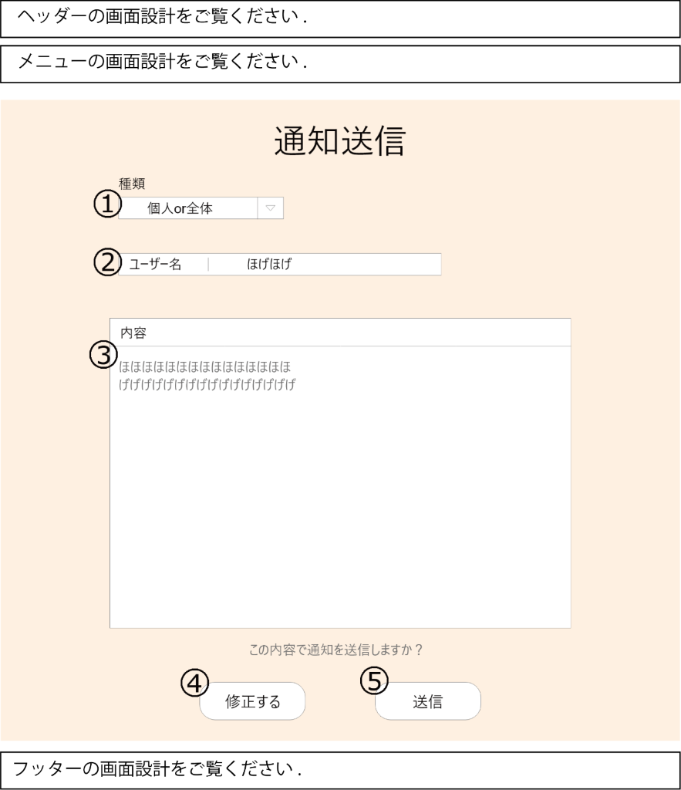

図44： 通知内容確認画面

入出力項目一覧表

|  |  |  |  |  |  |  |  |
| --- | --- | --- | --- | --- | --- | --- | --- |
| 番号 | 項目ID | 項目名 | 種別 | I/O | 必須入力 | 文字数 | 説明 |
| 1 | type | 種類 | プルダウン | O | - | - | 送信先の表示 |
| 2 | userName | ユーザーネーム | テキスト | O | - | - | ユーザーネームを表示 |
| 3 | contents | 内容 | テキスト | O | - | - | 送信内容を表示 |
| 4 | modificate | 修正する | ボタン | I | - | - | イベント１起動 |
| 5 | send | 送信 | ボタン | I | - | - | イベント２起動 |

イベント一覧表

|  |  |  |  |  |  |
| --- | --- | --- | --- | --- | --- |
| 番号 | イベントID | イベント名 | 遷移先 | 遷移先ファイル名 | 処理内容 |
| 1 | modificate | 修正する | G005 | sendNotification.jsp | 通知内容の変更.  通知送信画面に遷移する |
| 2 | send | 送信 | G006 | sendNotification.jsp | 通知を送信する.  通知送信画面に遷移する |

A007-検索結果画面

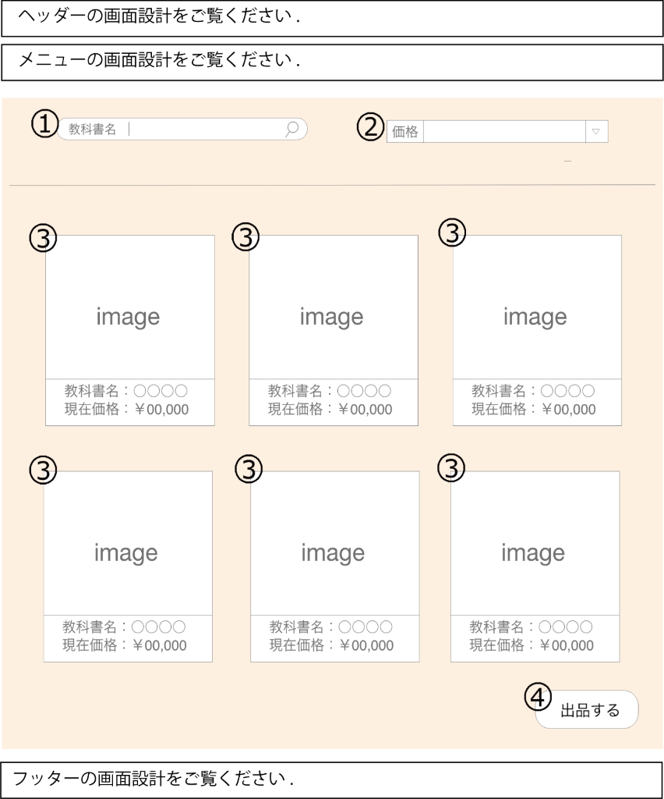

図45： 検索結果画面

入出力項目一覧表

|  |  |  |  |  |  |  |  |
| --- | --- | --- | --- | --- | --- | --- | --- |
| 番号 | 項目ID | 項目名 | 種別 | I/O | 必須入力 | 文字数 | 説明 |
| 1 | textName | 教科書名 | テキスト | I | ― | ― | 教科書名を入力する |
| 2 | price | 価格 | プルダウン | I | ― | ― | 教科書の価格を選択する |
| 3 | image | 画像 | イメージ | I/O | ― | ― | イベント１起動 |
| 4 | exhibition | 出品する | ボタン | I | ― | ― | イベント2起動 |

　イベント一覧表

|  |  |  |  |  |  |
| --- | --- | --- | --- | --- | --- |
| 番号 | イベントID | イベント名 | 遷移先 | 遷移先ファイル名 | 処理内容 |
| 1 | image | 画像 | G008 | auction.jsp | オークション画面に遷移する |
| 2 | exhibition | 出品する | G006 | mypage.jsp | マイページに遷移する |

A008-オークション画面

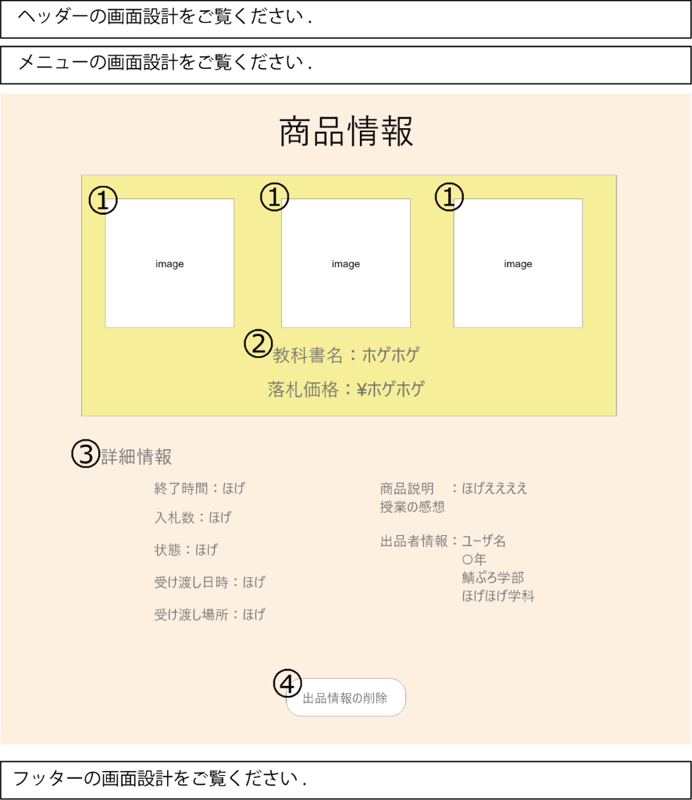

図46： オークション画面

入出力項目一覧表

|  |  |  |  |  |  |  |  |
| --- | --- | --- | --- | --- | --- | --- | --- |
| 番号 | 項目ID | 項目名 | 種別 | I/O | 必須入力 | 文字数 | 説明 |
| 1 | image | イメージ | 画像 | O | ー | ― | 画像の表示 |
| 2 | BitInfo | 入札情報 | テキスト | O | ― | ― | 入札物の教科書名と落札価格を表示 |
| 3 | detail | 詳細情報 | テキスト | O | ― | ― | 商品の詳細情報を表示 |
| 4 | deleteListingInf | 出品情報の削除 | ボタン | I | ― | ― | イベント1起動 |

　イベント一覧表

|  |  |  |  |  |  |
| --- | --- | --- | --- | --- | --- |
| 番号 | イベントID | イベント名 | 遷移先 | 遷移先ファイル名 | 処理内容 |
| 1 | daleteListingInf | 出品情報の削除 | G013 | deleteListintInf | 出品情報の削除画面に遷移 |

A009-閲覧履歴画面

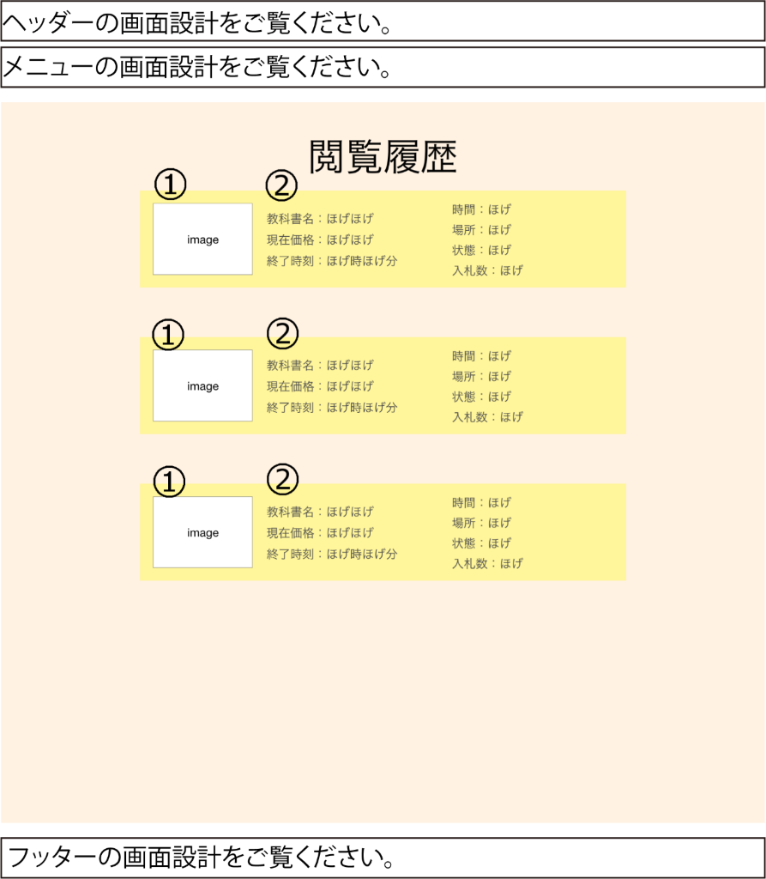

図47： 閲覧履歴画面

入出力項目一覧表

|  |  |  |  |  |  |  |  |
| --- | --- | --- | --- | --- | --- | --- | --- |
| 番号 | 項目ID | 項目名 | 種別 | I/O | 必須入力 | 文字数 | 説明 |
| 1 | notice | お知らせ | ボタン | I | ― | ― | イベント1起動 |
| 2 | mypage | マイページ | ボタン | I | ― | ― | イベント2起動 |

　イベント一覧表

|  |  |  |  |  |  |
| --- | --- | --- | --- | --- | --- |
| 番号 | イベントID | イベント名 | 遷移先 | 遷移先ファイル名 | 処理内容 |
| 1 | notice | お知らせ | G027 | notice.jsp | 通知画面に遷移する |

A010-アカウント一覧画面

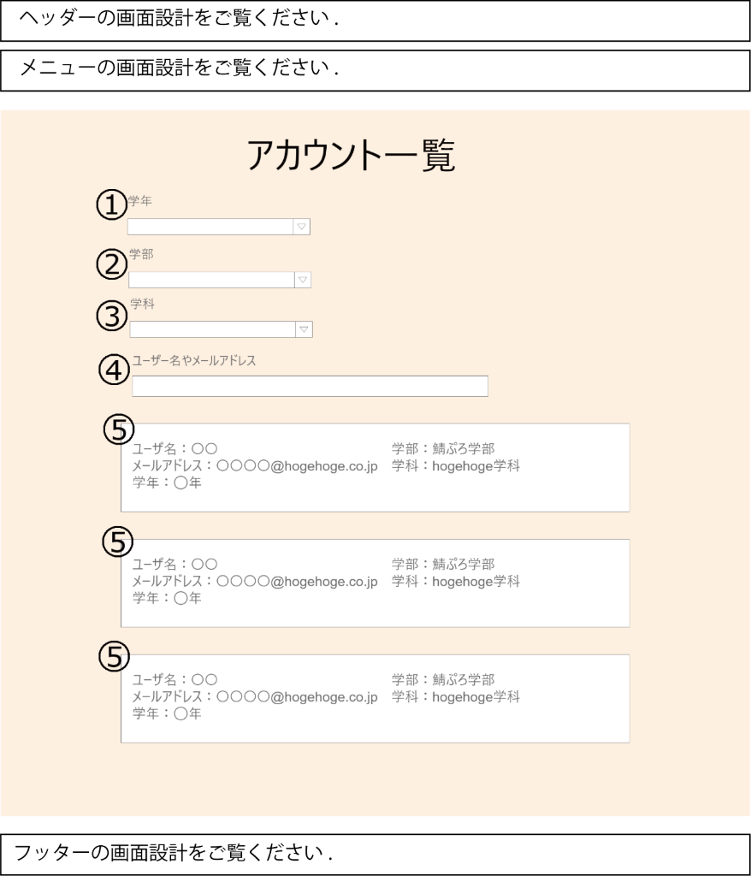図48： アカウント一覧画面

入出力項目一覧表

|  |  |  |  |  |  |  |  |
| --- | --- | --- | --- | --- | --- | --- | --- |
| 番号 | 項目ID | 項目名 | 種別 | I/O | 必須入力 | 文字数 | 説明 |
| 1 | grade | 学年 | プルダウン | O | - | - | 学年を選択する |
| 2 | underGraduate | 学部 | プルダウン | O | - | - | 学部を選択する |
| 3 | department | 学科 | プルダウン | O | - | - | 学科選択する |
| 4 | userOrAd | ユーザ名やメールアドレス | テキスト | O | - | - | ユーザ名やメールアドレスを入力する |
| 5 | accountInf | アカウント情報 | テキスト | I/O | - | - | イベント1起動 |

イベント一覧表

|  |  |  |  |  |  |
| --- | --- | --- | --- | --- | --- |
| 番号 | イベントID | イベント名 | 遷移先 | 遷移先ファイル名 | 処理内容 |
| 1 | accountInf | アカウント情報 | G006 | accountList.jsp | アカウント情報を表示,アカウント情報画面へ遷移 |

A011-アカウント情報画面

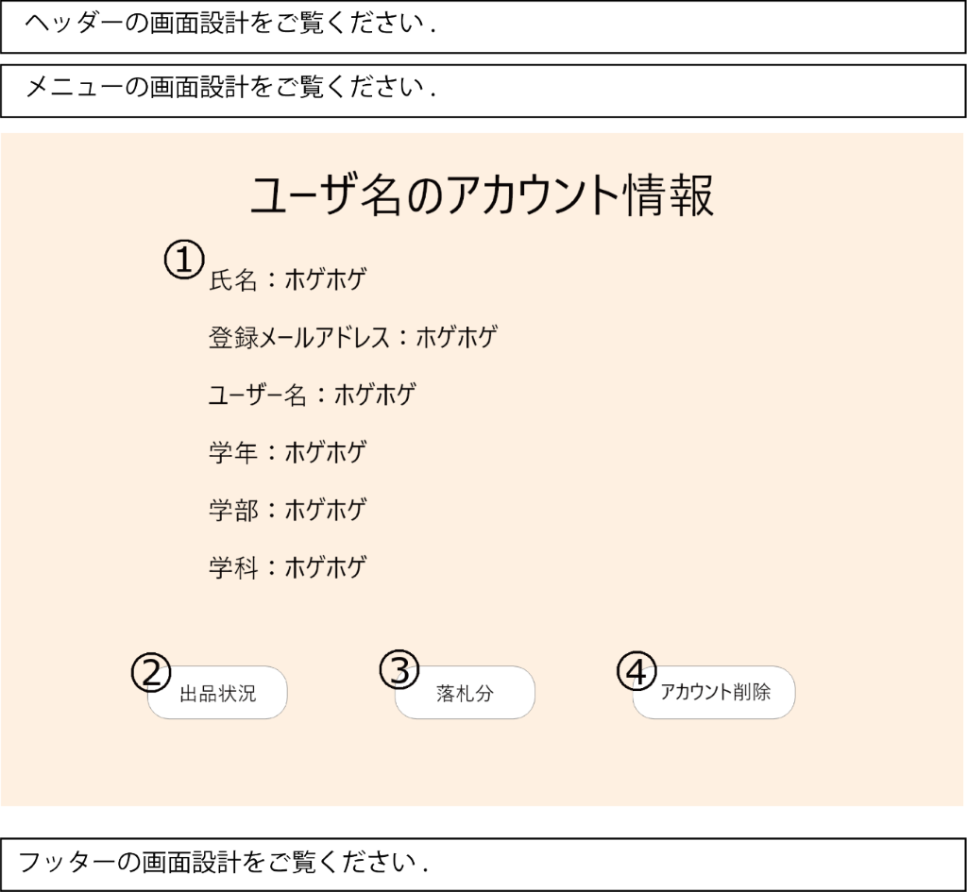図49： アカウント情報画面

入出力項目一覧表

|  |  |  |  |  |  |  |  |
| --- | --- | --- | --- | --- | --- | --- | --- |
| 番号 | 項目ID | 項目名 | 種別 | I/O | 必須入力 | 文字数 | 説明 |
| 1 | accoutInf | アカウント情報 | テキスト | O | - | - | アカウント情報を表示する |
| 2 | listingStatus | 出品状況 | ボタン | O | - | - | イベント１起動 |
| 3 | bidAmount | 落札分 | ボタン | O | - | - | イベント2起動 |
| 4 | deleteAccount | アカウント削除 | ボタン | O | - | - | イベント3起動 |

イベント一覧表

|  |  |  |  |  |  |
| --- | --- | --- | --- | --- | --- |
| 番号 | イベントID | イベント名 | 遷移先 | 遷移先ファイル名 | 処理内容 |
| 1 | listingStatus | 出品状況 | G012 | listing.jsp | 出品中画面に遷移する |
| 2 | bidAmount | 落札分 | G015 | bidAmount.jsp | 落札分画面に背にする |
| 3 | daleteAccount | アカウント削除 | G018 | daleteAccount.jsp | アカウント削除画面に遷移する |

A012-出品中画面

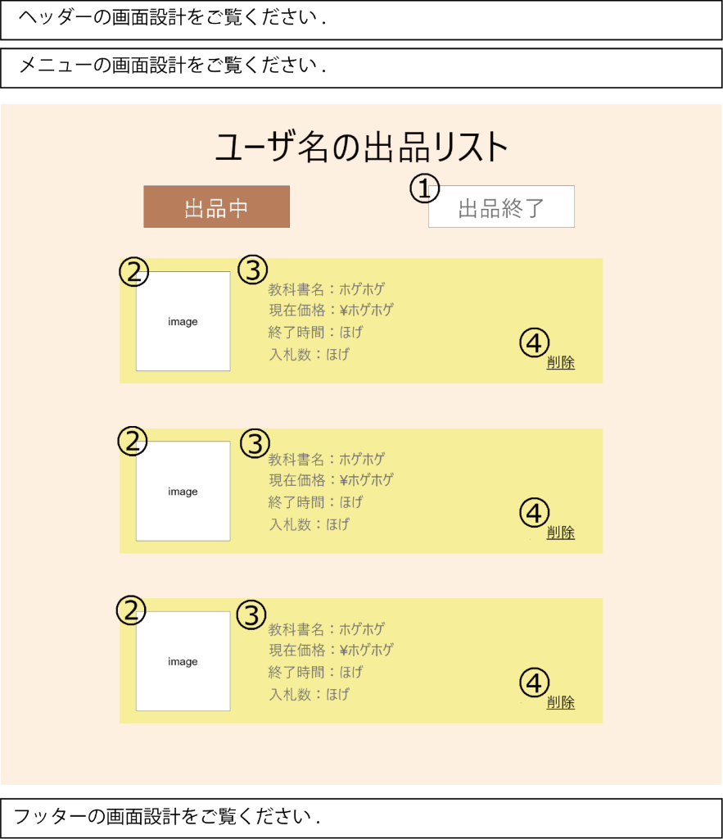図50： 出品中画面

入出力項目一覧表

|  |  |  |  |  |  |  |  |
| --- | --- | --- | --- | --- | --- | --- | --- |
| 番号 | 項目ID | 項目名 | 種別 | I/O | 必須入力 | 文字数 | 説明 |
| 1 | endListing | 出品終了 | ボタン | I | - | - | イベント1起動 |
| 2 | image | 商品イメージ | 画像 | O | ― | ― | 画像を表示 |
| 3 | description | 商品説明 | テキスト | O | ― | ― | 商品説明を表示 |
| 4 | delete | 削除ボタン | ボタン | I | ― | ― | イベント2起動 |

　イベント一覧表

|  |  |  |  |  |  |
| --- | --- | --- | --- | --- | --- |
| 番号 | イベントID | イベント名 | 遷移先 | 遷移先ファイル名 | 処理内容 |
| 1 | endListing | 出品終了 | - | - | 出品終了した入札物の表示 |
| 2 | delete | 削除 | G014 | exhibitonDelete.jsp | 出品情報削除画面に遷移する |

A013-出品情報削除画面

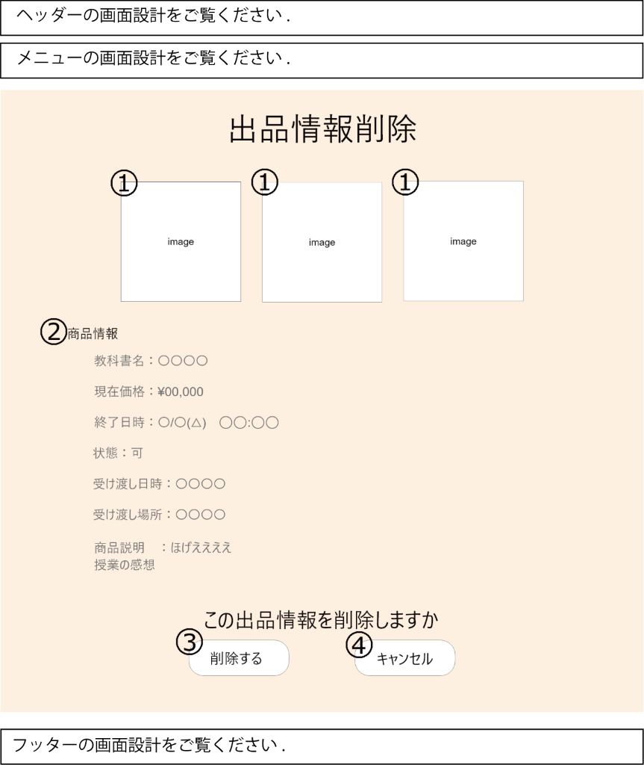図51： 出品情報削除画面

入出力項目一覧表

|  |  |  |  |  |  |  |  |
| --- | --- | --- | --- | --- | --- | --- | --- |
| 番号 | 項目ID | 項目名 | 種別 | I/O | 必須入力 | 文字数 | 説明 |
| 1 | image | 出品されている教科書イメージ | 画像 | O | ― | ― | 画像の表示 |
| 2 | exhibitionInfo | 出品情報 | テキスト | O | ― | ― | 出品情報を表示する |
| 3 | delete | 削除するボタン | ボタン | I | ― | ― | イベント1を起動 |
| 4 | cancel | キャンセルボタン | ボタン | I | ― | ― | イベント2を起動 |

　イベント一覧表

|  |  |  |  |  |  |
| --- | --- | --- | --- | --- | --- |
| 番号 | イベントID | イベント名 | 遷移先 | 遷移先ファイル名 | 処理内容 |
| 1 | delete | 削除するボタン | G012 | accountList.jsp | 削除を完了し, 通知画面に遷移する |
| 2 | cancel | キャンセルボタン | G012 | accountList.jsp | 通知画面に遷移する |

A014-出品終了画面

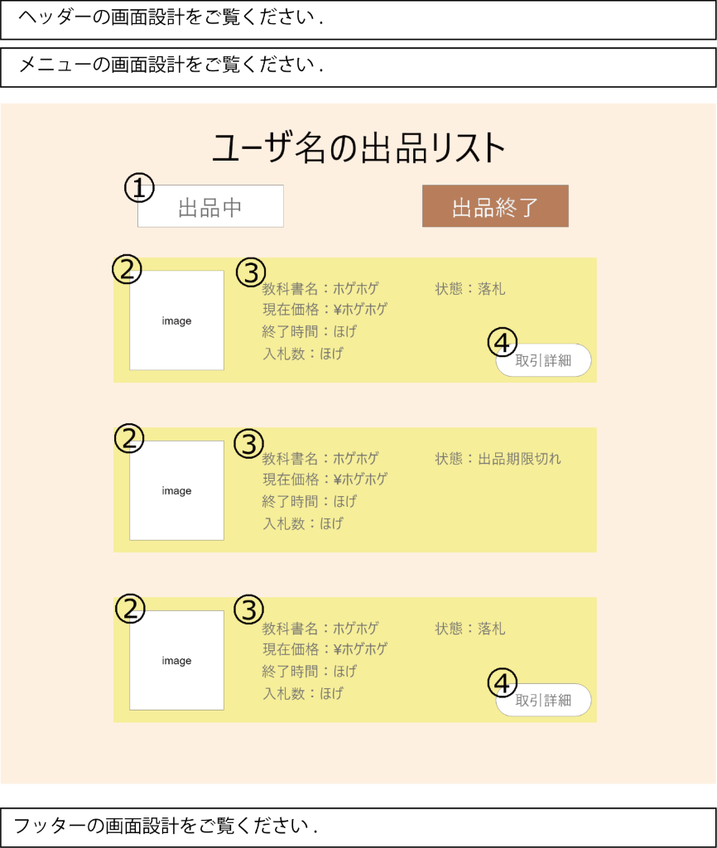図52： 出品終了画面

入出力項目一覧表

|  |  |  |  |  |  |  |  |
| --- | --- | --- | --- | --- | --- | --- | --- |
| 番号 | 項目ID | 項目名 | 種別 | I/O | 必須入力 | 文字数 | 説明 |
| 1 | underExhibitionList | 出品中 | ボタン | I | ― | ― | イベント1を起動 |
| 2 | image | イメージ | 画像 | O | ― | ― | 画像を表示する |
| 3 | tradingInfo | 取引情報 | テキスト | O | ― | ― | 取引情報を表示する |
| 4 | tradingDetail | 取引詳細 | ボタン | I | ― | ― | イベント2を起動 |

イベント一覧表

|  |  |  |  |  |  |
| --- | --- | --- | --- | --- | --- |
| 番号 | イベントID | イベント名 | 遷移先 | 遷移先ファイル名 | 処理内容 |
| 1 | underExhibitionList | 出品中 | G012 | underExhibitionList.jsp | 出品中画面に遷移する |
| 2 | tradingDetail | 取引詳細 | G016 | auctionFinish.jsp | オークション終了画面に遷移する |

A015-落札分

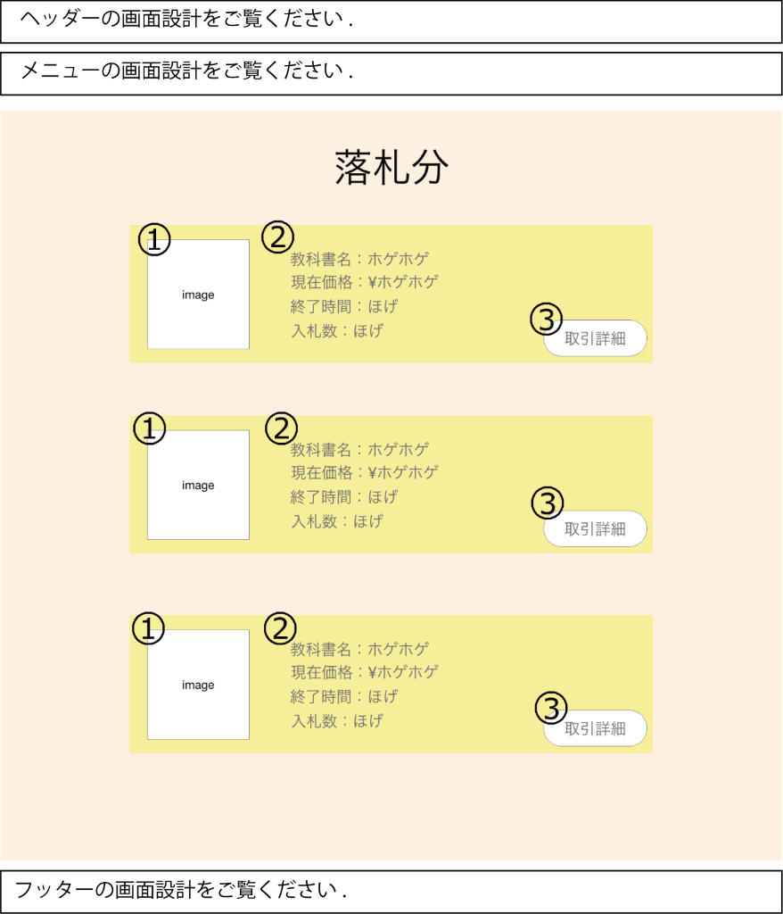図53： 落札分

入出力項目一覧表

|  |  |  |  |  |  |  |  |
| --- | --- | --- | --- | --- | --- | --- | --- |
| 番号 | 項目ID | 項目名 | 種別 | I/O | 必須入力 | 文字数 | 説明 |
| 1 | image | 出品されている教科書イメージ | 画像 | O | ― | ― | 画像のイメージを表示 |
| 2 | succesfulBitInfo | 落札物情報 | テキスト | O | ― | ― | 落札物の詳細情報表示 |
| 3 | tradeDetail | 取引詳細 | ボタン | I | ― | ― | イベント1を起動 |

イベント一覧表

|  |  |  |  |  |  |
| --- | --- | --- | --- | --- | --- |
| 番号 | イベントID | イベント名 | 遷移先 | 遷移先ファイル名 | 処理内容 |
| 1 | tradeDetail | 取引詳細 | G016 | auctionFinish.jsp | オークション終了画面に遷移する |

A016-オークション終了画面

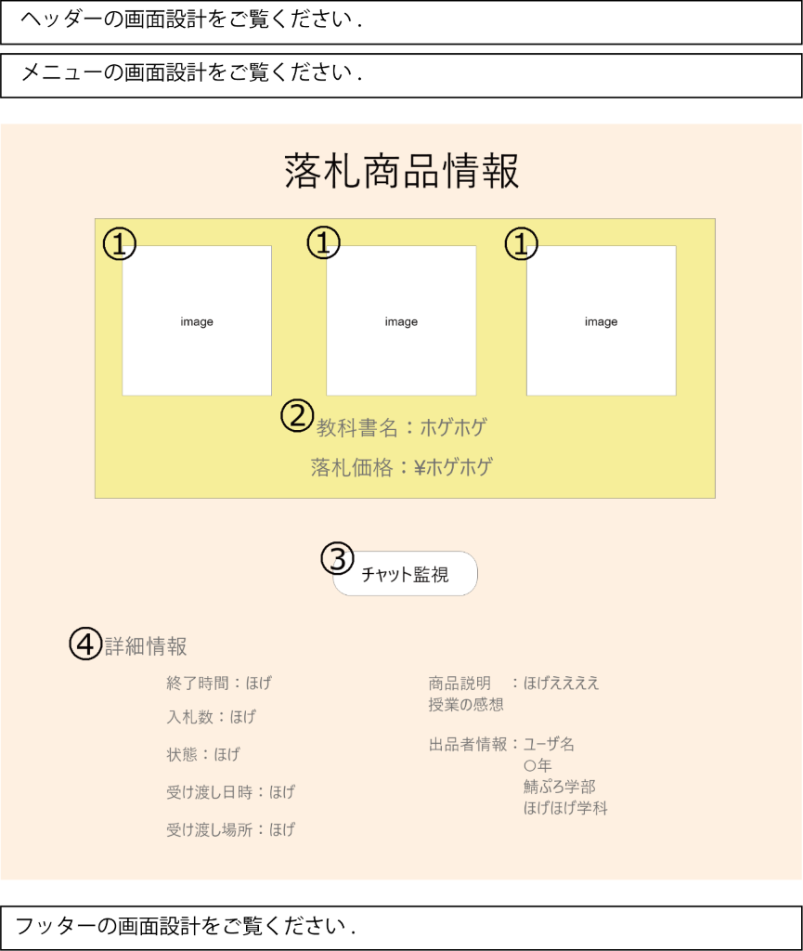図54： オークション終了画面

入出力項目一覧表

|  |  |  |  |  |  |  |  |
| --- | --- | --- | --- | --- | --- | --- | --- |
| 番号 | 項目ID | 項目名 | 種別 | I/O | 必須入力 | 文字数 | 説明 |
| 1 | image | イメージ | 画像 | O | ー | ― | 画像の表示 |
| 2 | BitInfo | 入札情報 | テキスト | O | ― | ― | 入札物の教科書名と落札価格を表示 |
| 3 | chatMonitoring | チャット監視 | ボタン | I | - | - | イベント1起動 |
| 4 | detail | 詳細情報 | テキスト | O | ― | ― | 商品の詳細情報を表示 |

イベント一覧表

|  |  |  |  |  |  |
| --- | --- | --- | --- | --- | --- |
| 番号 | イベントID | イベント名 | 遷移先 | 遷移先ファイル名 | 処理内容 |
| 1 | chatMonitoring | チャット監視 | G017 | chatMonitoring.jsp | チャット監視画面に遷移 |

A017-チャット監視画面

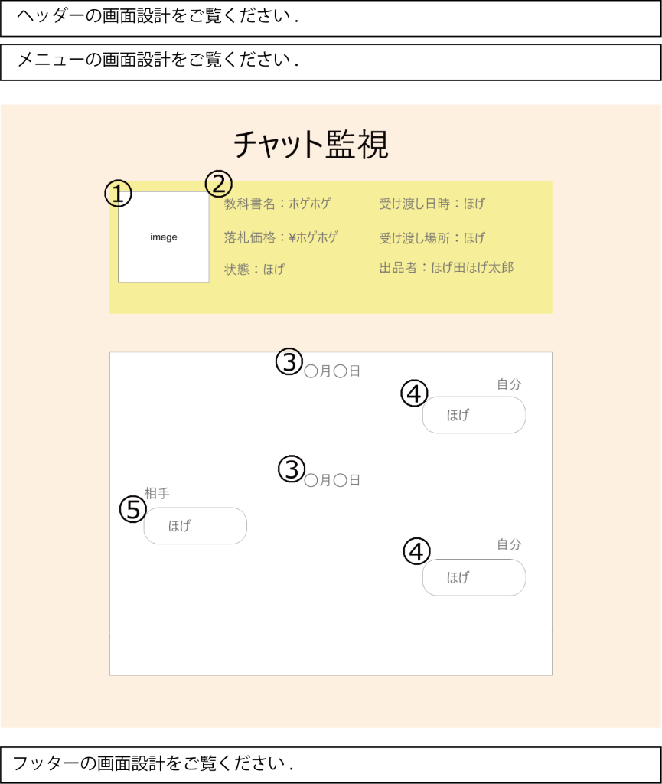図55： チャット監視画面

入出力項目一覧表

|  |  |  |  |  |  |  |  |
| --- | --- | --- | --- | --- | --- | --- | --- |
| 番号 | 項目ID | 項目名 | 種別 | I/O | 必須入力 | 文字数 | 説明 |
| 1 | image | イメージ | 画像 | O | ― | ― | 画像の表示 |
| 2 | tradingInfo | 取引物情報 | テキスト | O | ― | ― | 取引物情報の表示 |
| 3 | dateMonth | 月日 | テキスト | O | ― | ― | チャットの月日の表示 |
| 4 | wonBidderChat | 落札者のチャット内容 | テキスト | O | ― | ― | 自分のチャット内容の表示 |
| 5 | listingPersonChat | 出品者のチャット内容 | テキスト | O | ― | ― | 相手のチャット内容の表示 |

A018-アカウント削除画面

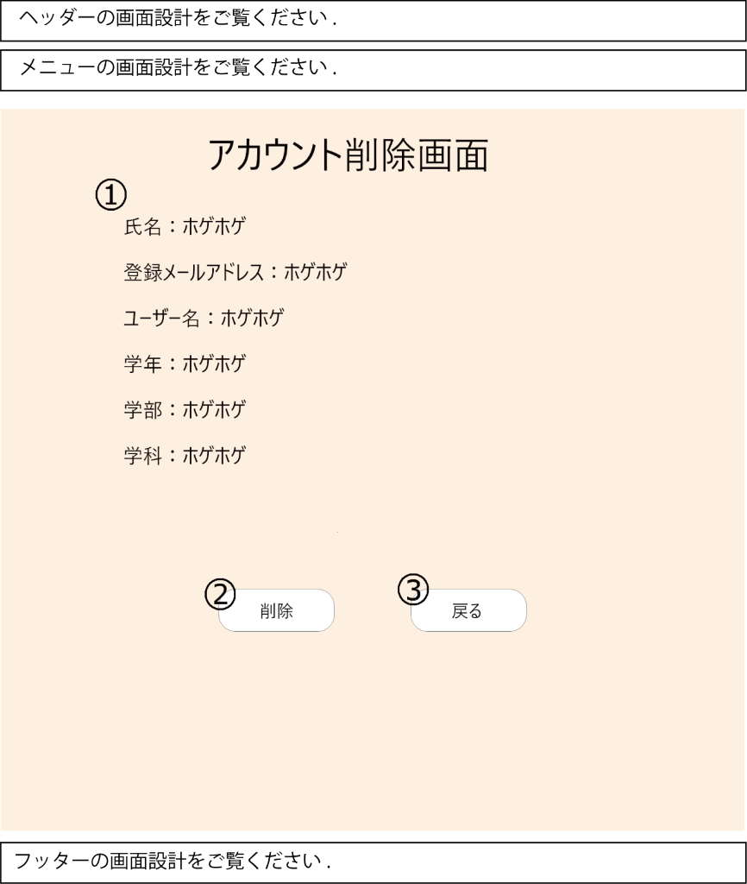図56： アカウント削除画面

入出力項目一覧表

|  |  |  |  |  |  |  |  |
| --- | --- | --- | --- | --- | --- | --- | --- |
| 番号 | 項目ID | 項目名 | 種別 | I/O | 必須入力 | 文字数 | 説明 |
| 1 | accoutInf | アカウント情報 | テキスト | O | - | - | アカウント情報を表示する |
| 2 | delete | 削除 | ボタン | I | - | - | イベント１起動 |
| 3 | back | 戻る | ボタン | I | - | - | イベント2起動 |

イベント一覧表

|  |  |  |  |  |  |
| --- | --- | --- | --- | --- | --- |
| 番号 | イベントID | イベント名 | 遷移先 | 遷移先ファイル名 | 処理内容 |
| 1 | delete | 削除 | G019 | deleteComplete.jsp | アカウント削除完了画面に遷移する |
| 2 | back | 戻る | G011 | accountInf.jsp | アカウント情報画面に遷移 |

A019-アカウント削除完了画面



図57： アカウント削除完了画面

入出力項目一覧表

|  |  |  |  |  |  |  |  |
| --- | --- | --- | --- | --- | --- | --- | --- |
| 番号 | 項目ID | 項目名 | 種別 | I/O | 必須入力 | 文字数 | 説明 |
| 1 | accountDeleteOK | アカウント削除完了 | ボタン | I | ― | ― | イベント１起動 |

　イベント一覧表

|  |  |  |  |  |  |
| --- | --- | --- | --- | --- | --- |
| 番号 | イベントID | イベント名 | 遷移先 | 遷移先ファイル名 | 処理内容 |
| 1 | accountDeleteOK | アカウント削除完了 | G011 | accontInfo.jsp | アカウント情報画面に遷移 |

3. データモデル

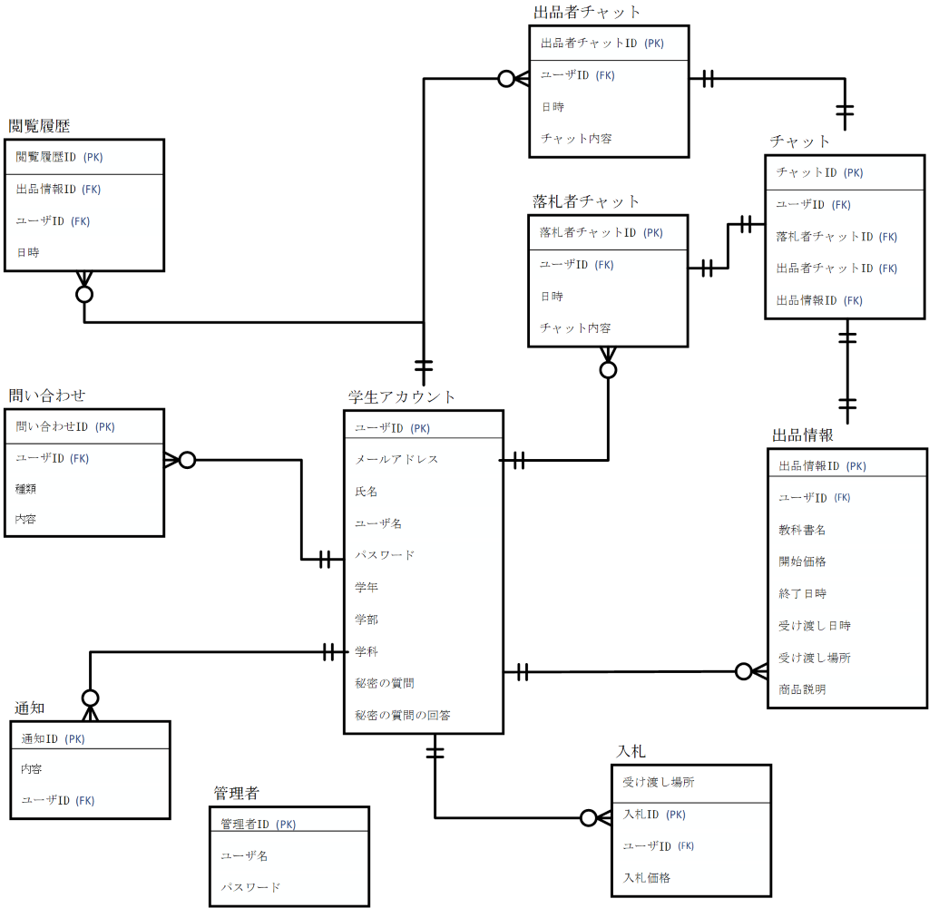

図61： ER図

教科書リユースシステムのデータモデルは, 「アカウント」, 「閲覧履歴」, 「出品」,

「問い合わせ」, 「入札」, 「通知情報」, 「チャット」の計7個のエンティティにより構成される.

　アカウントは, 教科書リユースシステムを利用するユーザ情報が記録されるエンティティ

である. このエンティティの情報を用い, 各機能が提供される. そして, 閲覧履歴は各ユーザが登録している出品IDを管理するエンティティ. 閲覧履歴は, 教科書リユースシステムにおいて登録される閲覧履歴情報が格納されたエンティティである. 出品は, 教科書リユースシステムにおいて登録される出品情報が格納されたエンティティである. 問い合わせは, 教科書リユースシステムにおいて登録される問い合わせ情報が格納されたエンティティである. 入札は, 教科書リユースシステムにおいて登録される入札情報が格納されたエンティティである. 通知情報は, 教科書リユースシステムにおいて登録される通知情報が格納されたエンティティである. チャットは, 教科書リユースシステムにおいて登録されるチャット情報が格納されたエンティティである.